Національний університет «Полтавська політехніка імені Юрія Кондратюка»
(повне найменування вищого навчального закладу)
Навчально-науковий інститут інформаційних технологій та робототехніки
(повна назва інституту)
Кафедра комп’ютерних та інформаційних технологій і систем
(повна назва кафедри)

Пояснювальна записка до дипломного проекту (роботи)
магістр
(ступеню вищої освіти)
на тему
Проектування та розробка месенджера

Виконав: студент 6 курсу, групи 601-ТН
спеціальності
___122 Комп’ютерні науки__________
(шифр і назва напряму)
Мосієнко М.С.
(прізвище та ініціали)
Керівник Васюта В.Б.
(прізвище та ініціали)
Рецензент
(прізвище та ініціали)

Полтава – 2022 року
МІНІСТЕРСТВО ОСВІТИ І НАУКИ УКРАЇНИ
НАЦІОНАЛЬНИЙ УНІВЕРСИТЕТ «ПОЛТАВСЬКА ПОЛІТЕХНІКА
ІМЕНІ ЮРІЯ КОНДРАТЮКА»

НАВЧАЛЬНО-НАУКОВИЙ ІНСТИТУТ ІНФОРМАЦІЙНИХ ТЕХНОЛОГІЙ І РОБОТОТЕХНІКИ

КАФЕДРА КОМП’ЮТЕРНИХ ТА ІНФОРМАЦІЙНИХ ТЕХНОЛОГІЙ І СИСТЕМ

КВАЛІФІКАЦІЙНА РОБОТА МАГІСТРА

спеціальність 122 «Комп’ютерні науки»

на тему

«Проектування та розробка месенджера»

Студента групи 601-ТН Мосієнка Миколи Сергійовича

Керівник роботи
кандидат технічних наук,
доцент Васюта В.Б.

Полтава – 2022

РЕФЕРАТ

Кваліфікаційна робота бакалавра: 61 с., 32 рис., 30 джерел, додатки.
Об’єкт дослідження – процес проектування та розробки системи обміну повідомленнями.
Предмет дослідження – проектування та розробка месенджеру
Мета кваліфікаційної роботи – розроблення та впровадження додатку месенджеру.
Методи – аналітичний, метод проектування та розробки ПЗ.
Ключові слова: додаток, C#, SQLite, WPF, .NET, месенджер, база даних, Visual Studio.

ABSTRACT

Explanatory note contains: 61p., 32pics., 30 sources, appendices.
The object of research is the process of designing and developing a messaging system.
The subject of research is the design and development of a messenger
The purpose of the qualification work is to develop and implement a messenger application.
The methods are analytical, software design and development methods.
Keywords: application, C#, SQLite, WPF, .NET, messenger, database, Visual Studio.

ЗМІСТ
ПЕРЕЛІК УМОВНИХ ПОЗНАЧЕНЬ СКОРОЧЕНЬ І ТЕРМІНІВ 6
ВСТУП 8
РОЗДІЛ 1 ТЕОРЕТИЧНІ ОСНОВИ СТВОРЕННЯ МЕСЕНДЖЕРУ 10
1.1 Аналіз предметної області 11
1.2 Аналітичний розбір аналогів 14
1.3 Технічне завдання (ТЗ) 19
1.4 Принципи побудови інтерфейсу користувача месенджеру 20
1.5 Програмні рішення для моделювання UI/UX-інтерфейсу 21
1.6 Огляд середовищ розброки для написання коду обраною мовою 23
РОЗДІЛ 2 МОДЕЛЮВАННЯ ПЗ 25
2.1 Проектування діаграми прецедентів 25
2.2 Проектування діаграми діяльності додатку 27
2.3 Проектування діаграми станів 28
2.4 Проектування IDEF0 31
2.4.1 Діаграма декомпозиції 32
2.4.2 Діаграма послідовності 33
РОЗДІЛ 3 ПРОГРАМНА РЕАЛІЗАЦІЯ ПРОЕКТУ 36
3.1 Вибір технології розробки 36
3.2 Вибір програмного забезпечення для розробки додатку 37
3.3 .NET фреймворк 39
3.4 WPF 39
3.5 SQLite 42
РОЗДІЛ 4 ТЕСТУВАННЯ ПРОГРАМНОГО ЗАБЕЗПЕЧЕННЯ 44
4.1 Тестування функціональності 51
4.2 Тестування інтерфейсу 53
4.4 Тестування безпеки додатку 56
ВИСНОВОК 58
СПИСОК ВИКОРИСТАНОЇ ЛІТЕРАТУРИ 60
ДОДАТОК А 62

ПЕРЕЛІК УМОВНИХ ПОЗНАЧЕНЬ СКОРОЧЕНЬ І ТЕРМІНІВ
ОС – операційна система.
ПК – персональний комп’ютер.
Хостинг – це послуга з надання обчислювальних потужностей для розміщення інформації на сервері, що постійно знаходиться в мережі (зазвичай Інтернет). Хостингом також називається послуга з розміщення обладнання клієнта на території провайдера із забезпеченням підключення його до каналів зв’язку з високою пропускною здатністю.
Технічне завдання (ТЗ) – вихідний документ для проектування споруди чи промислового комплексу, конструювання технічного пристрою (приладу, машини, системи керування тощо), розробки автоматизованої системи, створення програмного продукту або проведення науково-дослідних робіт (НДР) у відповідності до якого проводиться виготовлення, приймання при введенні в дію та експлуатація відповідного об’єкту.
Інтерфейс користувача (ІК) – сукупність засобів для обробки та відображення інформації, максимально пристосованих для зручності користувача.
Застосунок – користувацька комп’ютерна програма, що дає змогу вирішувати конкретні прикладні задачі користувача.
База даних (БД) – сукупність даних, організованих відповідно до концепції, яка описує характеристику цих даних і взаємозв'язки між їх елементами.
Програмне забезпечення (ПЗ) – загальне поняття, що вказує на набір кодованих інструкцій (програм) для керування процесором (CPU) комп'ютера.
Інтерфейс – засіб зручної взаємодії користувача (людини) з інформаційною системою. Сукупність засобів для обробки та відбиття інформації, якнайбільше пристосованих для зручності користувача, у графічних системах інтерфейс користувача, втілюється багатовіконним режимом, змінами кольору, розміру, видимості (прозорість, напівпрозорість, невидимість) вікон, їх розташуванням, сортуванням елементів вікон, гнучкими налагодженнями як самих вікон, так і окремих їх елементів (файли, теки, ярлики, шрифти тощо), доступністю багатокористувацьких налаштувань.

ВСТУП
На сучасному етапі існування людства важко уявити людину без засобів комунікацій. В кожної особи завжди є з собою гаджет для обміну інформацією.
Більше всього часу людина проводить, користуючись своїми смартфонами, годинниками, планшетами, поглинаючи цифрову інформацію. Також люди спілкуються між собою в чатах, соціальних мережах, месенджерах.
Багато великих корпорацій потребують комунікацій серед працівників використовуючи їх власний месенджер, щоб уникнути розповсюдженню конфіденційної інформації компанії.
Месенджер – програмне забезпечення, за допомогою якого два або більше користувачів можуть обмінюватись інформацією.
Найбільшою перевагою месенджерів є збереження інформації, та можливість продивитися її в будь який час, що насправді витісняє попередній засіб обміну інформацією, а саме телефонні дзвінки.
Актуальність роботи полягає в створенні локального месенджеру для компанії будь яких розмірів, запобігаючи витоку інформації. У зв’язку з чим ніхто не може отримати доступ до інформації крім самої компанії.
Метою створення месенджеру є розбавлення ринку програмного забезпечення новим продуктом.
Для досягнення мети необхідним є розв’язання таких задач:
- аналіз теоретичних основ створення месенжерів;
- моделювання ПЗ;
- безпосередня реалізація проекту;
- тестування месенджеру.
Призначення месенджеру. Функціонал месенджеру – це змога для клієнтів обмінюватися інформацією в локальній мережі, не переймаючись про витік інформації.
Об’єкт дослідження – це процес проектування та розробки системи обміну повідомленнями.
Предмет дослідження – проектування та розробка месенджеру
Для досягнення мети були використані такі методи: аналітичний, метод проектування та розробки ПЗ.
Практична значимість магістерської роботи полягає в можливості використання отриманих результатів для подальших розробок месенжерів.
Структура дипломної роботи логічно пов’язана з задачами дослідження і містить перелік скорочень, умовних позначень, вступ, чотири розділи основної частини, висновки, список використаних джерел, додатки.

РОЗДІЛ 1
ТЕОРЕТИЧНІ ОСНОВИ СТВОРЕННЯ МЕСЕНДЖЕРУ

На ранній стадії розвитку суспільства людина застосовувала різні засоби комунікації та зв'язку. Людина як соціальна істота завжди прагнула взаємодіяти з іншими людьми. Мабуть, найпершим засобом, що найбільш активно і ефективно експлуатувався, сприяючим більш швидкому встановленню масових комунікацій був кінь. Наїзник, долаючи порівняно великі відстані, встановлював комунікації зі значною кількістю людей. Винахід колеса та застосування їх у конструкції воза дозволило збільшити кількість суб'єктів, які прагнуть налагодити зовнішні суспільні комунікації. Прагнення вдосконалення засобів комунікації призвело до створення різноманітних транспортних засобів, літальних апаратів, включаючи космічні системи.
Надалі для інтенсифікації комунікацій знадобився винахід засобів зв'язку, які дозволили б здійснювати необхідні комунікації і без публічного дотику. Так, через систему знакових сигналів. З метою ж розширення сфер дистанційних комунікацій та перетворення їх на масові було винайдено поштовий зв'язок, який забезпечував досить масовий адресний зв'язок між сполученими елементами суспільної системи. З набуттям мережі Інтернет наприкінці 1990-х років статусу загальнодоступною, з'явилися і можливості її освоєння та використання всіх корисних ресурсів Створювалися різні інтернет-платформи, що дозволяють передавати інформацію різного обсягу незалежно від її характеру невизначеній кількості користувачів, обмінюватися фотоматеріалами, відео та аудіо файлами. І так одними з перших здобули свій розвиток програми швидкого обміну повідомленнями. Месенджер – додаток або веб-сервіс для миттєвого обміну повідомленнями. Історія месенджерів датується ще з кінця XX в.
У 1996 році ізраїльськими підлітками було засновано компанію Mirabilis, що розробила програму ICQ. Це одна з перших систем, що дозволяли у режимі реального часу обмінюватися повідомленнями на великих відстанях. З 2004 року стало можливим використання ICQ із мобільних телефонів за допомогою програми Jimm. Месенджер ICQ до кінця 2000-х залишався першим та найпопулярнішим засобом спілкування в режимі онлайн. Проте, з появою у 2009 році соціального сервісу WhatsApp, аудиторія ICQ знизилася на 35%, що становило 17,6 мільйона осіб.
Разом з тим розвиваються та стають повсюдними різні месенджери, що позиціонують свої унікальні функціональні властивості – від здійснення дзвінків до обміну аудіо, фото, відео матеріалами. Кожен новий месенджер, що з'являється на різних платформах, щоб бути конкурентно здібним, мав представити унікальні функціональні новації. Це можна спостерігати на прикладі системи Viber.
Viber був створений наприкінці 2010 року і став першим месенджером з можливістю здійснення безкоштовних дзвінків за допомогою мобільного Інтернету. Пізніше та інші месенджери підключили собі дану функцію. Так, в Азії стали популярними месенджери Line та KakoTalk, затребуваність яких обумовлена доступністю для різного населення та малими витратами. Технічне оснащення месенджерів не стояло дома. Наприклад, у 2014 китайський сервіс WeChat запустив і відеорозмови. WeChat вважається повноцінною соціальною мережею в Китаї, нарівні з Facebook і Twitter, оскільки замінює собою піддається постійному тиску соціальну мережу Weibo[1].

1.1 Аналіз предметної області
Що являє собою месенджер як програма? Це програма, яка найчастіше встановлюється на смартфон або телефон користувача. У більшості випадків прив'язка (реєстрація облікового запису) здійснюється до номера телефону - просто і зручно. Відразу після встановлення та реєстрації облікового запису може починати спілкуватися з друзями, у яких встановлений такий самий месенджер. Деякі програми можна встановити як на смартфон, так і комп'ютер. Але оскільки кількість користувачів смартфонів збільшується щорічно у величезних масштабах, ясна річ, що найбільшим попитом користуються програми для мобільних пристроїв.
Месенджер це програмне забезпечення для миттєвого обміну інформацією. Завдяки зручності, оперативності, швидкості та якості, месенджери користуються популярністю серед сучасного суспільства та тільки починають набирати обертів. Ключова відмінність месенджерів від спілкування через SMS - обов'язкова наявність працюючого інтернету в мобільному телефоні. Месенджери використовують передачі даних технології EDGE, 3G, 4G, тоді як звичайні мобільні повідомлення відправляються і приймаються через GSM-канал. Месенджери працюють виключно через інтернет і витрачають трафік під час передачі даних. Чим спілкування через месенджери краще за SMS та MMS? Головна причина – наявність обмежень та оплата за кожне повідомлення. Для SMS максимальний обсяг повідомлення обмежений 70 знаками для кирилиці та 140 – для латиниці. MMS також дозволяє надсилати фото та короткі відеоролики, але максимальний розмір файлу обмежений 300 кБ. Вартість одного MMS залежить від оператора зв'язку, але досить велика. Розвиток технологій швидкісного мобільного інтернету – 3G та 4G – багаторазово здешевив тарифи на інтернет-трафік. Плюс месенджерів у тому, що можна спілкуватися практично безлімітно. Плата стягуватиметься за загальну кількість трафіку. Як правило, месенджери дуже економно витрачають трафік.
Так як велика кількість людей віддає перевагу зручності, простоті в використанні, проект дипломної роботи буде актуальним в використанні. На даний час існує велика кількість аналогів продукту, але не було знайдено локального месенджеру саме для роботи компанії. Онлайн-чат є обов’язковим інструментом для будь-якої компанії на додаток до кампаній електронною поштою, чат-ботів, веб-підсилювачів та інших цінних інструментів, які допомагають просувати потенційних клієнтів вниз по воронці продажів. У той же час живі чати не вимагають від відвідувачів залишати веб-сайт. Потенційні клієнти можуть продовжувати вивчати певні продукти та їхні функції під час спілкування. Цей маркетинговий інструмент вигідний як для бізнесу, так і для споживачів. За допомогою живого чату агенти можуть одночасно допомагати відвідувачам і керувати замовленнями. Це допомагає власникам бізнесу покращити процес спілкування з потенційними клієнтами, що призводить до помітного збільшення коефіцієнтів конверсії. Веб-сайти з живими чатами мають вищий рівень утримання клієнтів і обсяг продажів, а також більше повторних покупок. Вони можуть забезпечити швидку відповідь від команди підтримки клієнтів, збільшити онлайн-продажі, покращити процес адаптації клієнтів, спростити процес обміну необхідною інформацією, вітати нових клієнтів тощо.
Переваги та недоліки використання різних месенджерів у роботі організацій. Постараємося оцінити позитивні та негативні сторони використання месенджерів у роботі організацій. Головний та найочевидніший позитивний момент у використанні месенджерів – це великий та різноманітний функціонал, названий вище. Контент програм месенджерів постійно збільшується, над їх оновленням працює велика кількість людей, щоб залучити більше користувачів до своїх продуктів. Водночас – це, здавалося б, перевага обертається й недоліком: переповненість різноманітним контентом, який носить розважальний характер, на наш погляд, відволікає від робочої атмосфери та обстановки. Друга важлива та зручна для користувача сторона месенджерів – це постійний список контактів. Додавши один раз у друзі, контакт буде постійно перебувати у списку. Месенджери також використовують списки контактів телефонної книги, і можна написати людині, використовуючи номер його мобільного телефону. Однак важливим недоліком даних месенджерів є факт їхнього сховища даних. Вся листування зберігається на серверах конкретної програми, і, хоча розробники запевняють, що вони мають доступом до персональної інформації і надають її стороннім організаціям, зокрема. спеціальним службам, все ж таки немає повної гарантії безпеки корпоративної інформації.
Порівнюючи інші аналоги з даним проектом, ми можемо виділити декілька переваг, а саме:
- мінімалізм та відсутність перенасичення елементів програми;
- швидка реалізація обміну інформацією;
- повний контроль даних;
- відсутність стороннього серверу, що дає повну безпеку.

1.2 Аналітичний розбір аналогів
В ході аналітичного розбору було проаналізовано поняття месенджер, завдяки цьому було розглянуто пануючі в цій сфері програмні забезпечення. Нижче наведено низку програмних продуктів на платформі Windows.
Для порівняльного аналізу були вибрані такі месенджери.
- Месенджер “Telegram”. Телеграм – це безкоштовний мультиплатформений месенджер з технологіями шифрування. Месенджер також надає опціональні відео дзвінки[2].
- Месенджер “WhatsApp”. Ватсап – це пропрієтарний месенджер для смартфонів. Функціонал якого дозволяє пересилати повідомлення, зображення, відео, файли[4].
- Месенджер “Viber”. Вайбер – це додаток для дзвінків та обміну повідомленнями. Застосунок використовє ваш номер телефону для авторизації в базі даних та створення свого профілю. У месенджеру можна створювати чат боти[6].
- Месенджер “Skype”. Скайп – це програмне забезпечення для інтернет телефонії, пріоритет якого направлений на відео спілкування[4].
- Месенджер “Discord”. Діскорд – це додаток для аудіо спілкування націлене на кіберспортивну індустрію[5].
- Месенджер “FBMessenger”. Фейсбук Месенджер - Facebook Messenger — це мобільний додаток, який забезпечує чат, голосовий і відеозв’язок між веб-сайтом соціальних мереж і смартфонами. Messenger доступний для пристроїв iOS, Android, Windows 10 і Blackberry та може підключатися через Wi-Fi або тарифний план мобільного передавання даних.У системах Android програма також інтегрує SMS-повідомлення, щоб користувачам не доводилося перемикатися між інтерфейсами зв’язку для різних контактів[6].
- Месенджер “TeamSpeak”. Тімспік - це проста програма для голосового спілкування в Інтернеті. Він популярний серед геймерів, але не виключно для спілкування в грі[7].
- Месенджер “WeChat”. Вічат - найпопулярніший додаток для обміну повідомленнями в Китаї, щомісячна база користувачів становить понад 1 мільярд людей[8].

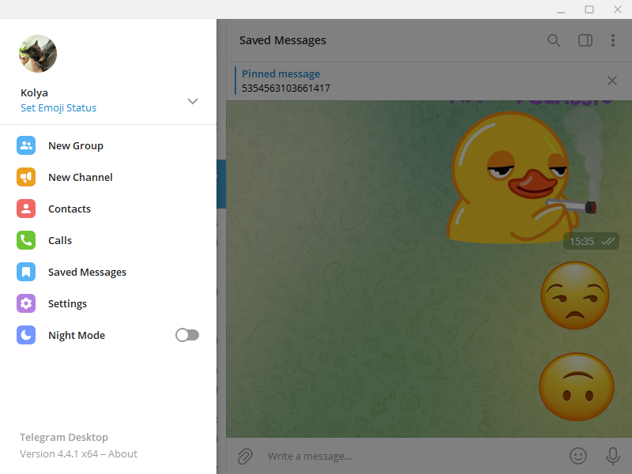
Рисунок 1.1 – Інтерфейс месенджеру “Telegram”

Месенджер обладнаний полем для спілкування, профілем, можливістю додати в контактнку книгу користувачів.

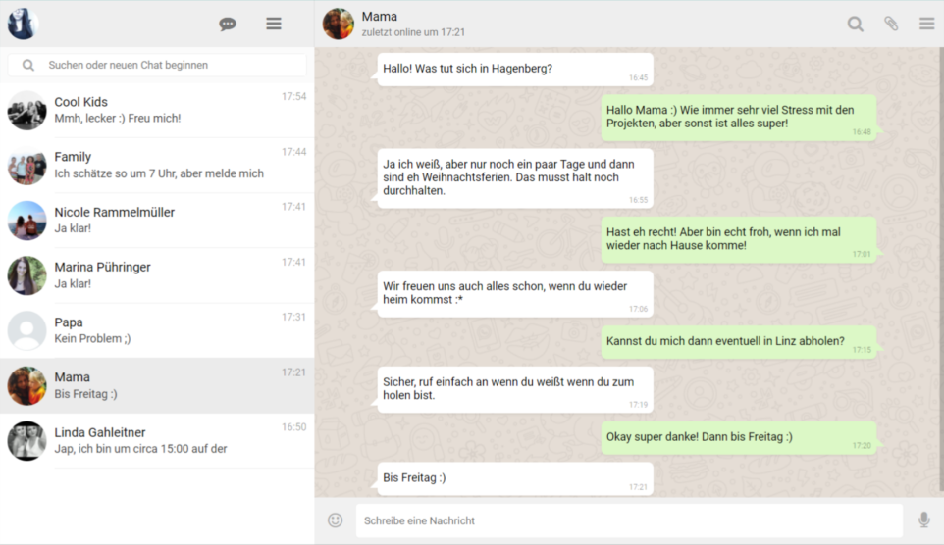
Рисунок 1.2 – Інтерфейс месенджеру “WhatsApp”
Месенджер обладнаний чатом, та дає можливість користувачам робити аудіо та відео дзвінки.
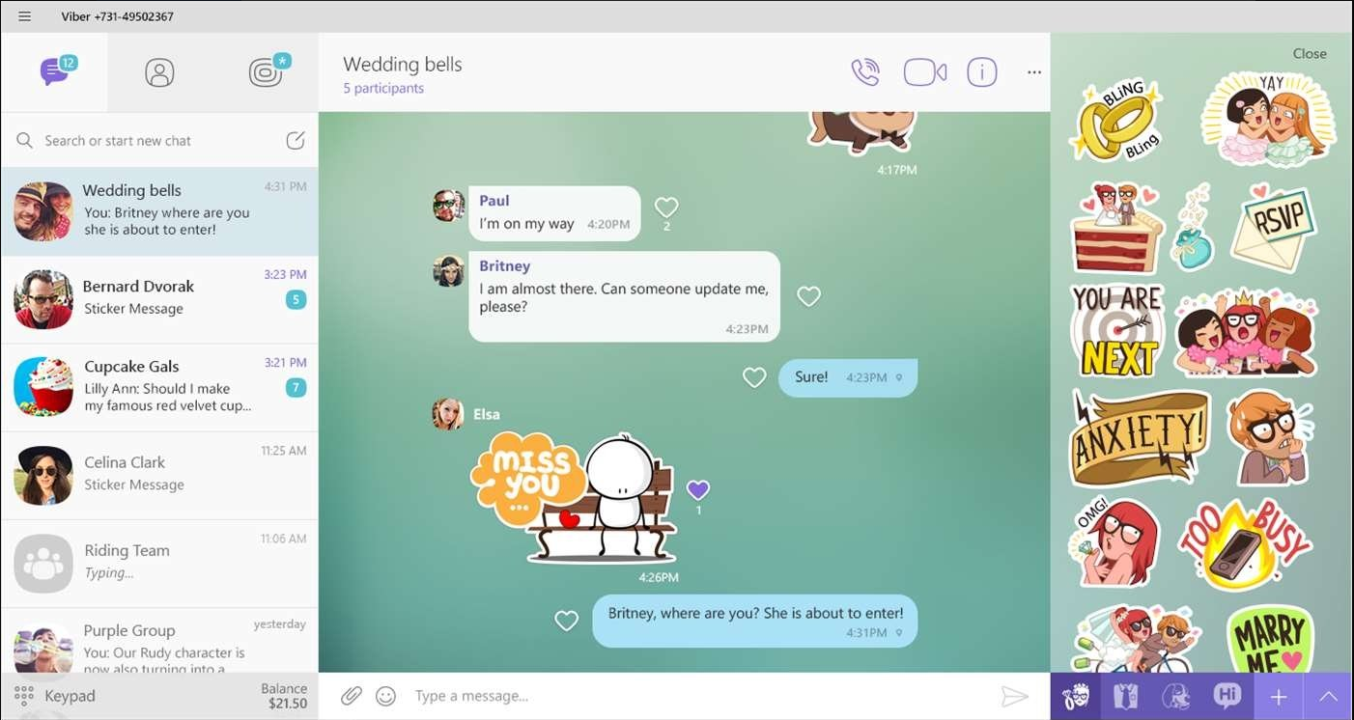
Рисунок 1.3 – Інтерфейс месенджеру “Viber”
Месенджер має можливість використовувати «стікери» в чаті.
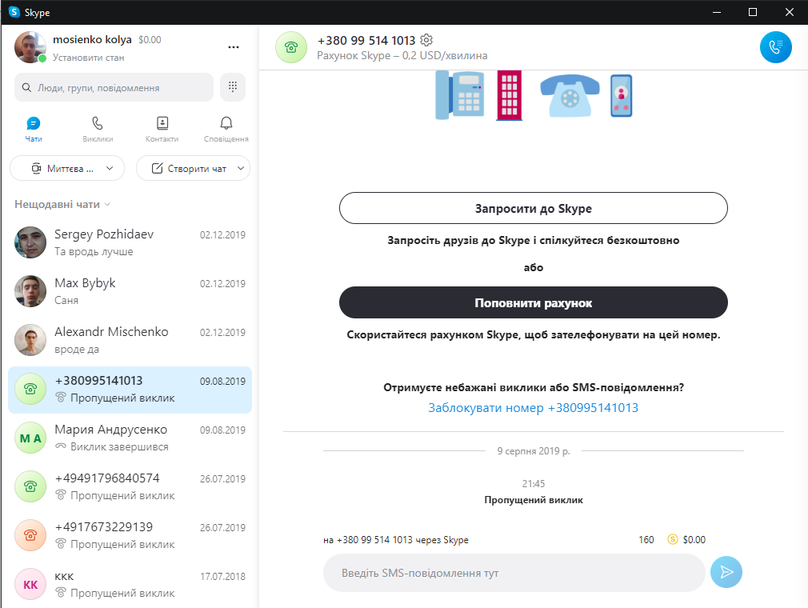
Рисунок 1.4 – Інтерфейс “Skype”
Месенджер спрямований на корпоративні дзівнки.

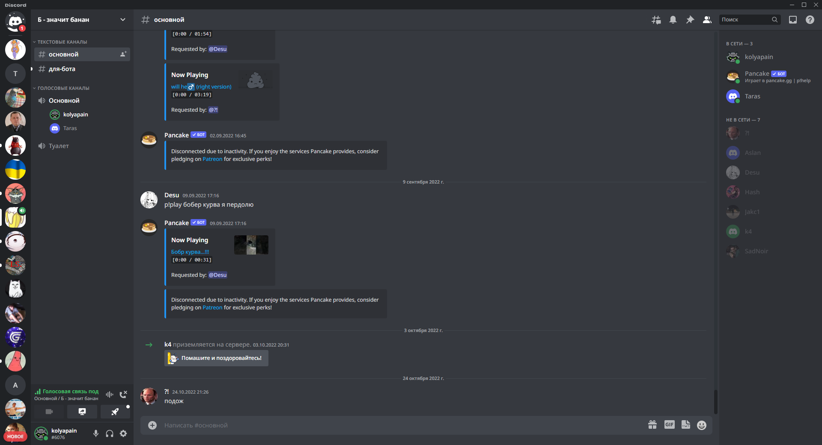
Рисунок 1.5 – Інтерфейс “Discord”
Месенджер має можливість створювати власні онлайн сервери для спілкування на аудіо каналах. Месенджер більш заточений на ігрову індустрію.

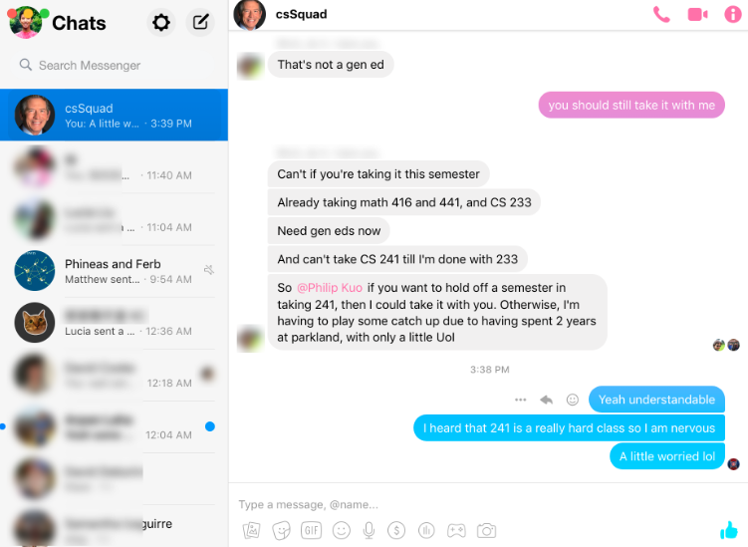
Рисунок 1.6 – Інтерфейс “FBMessenger”
Месенджер створений компанією Facebook, надає змогу коростивучам спілкуватися за допомогою інтернет трафіку.
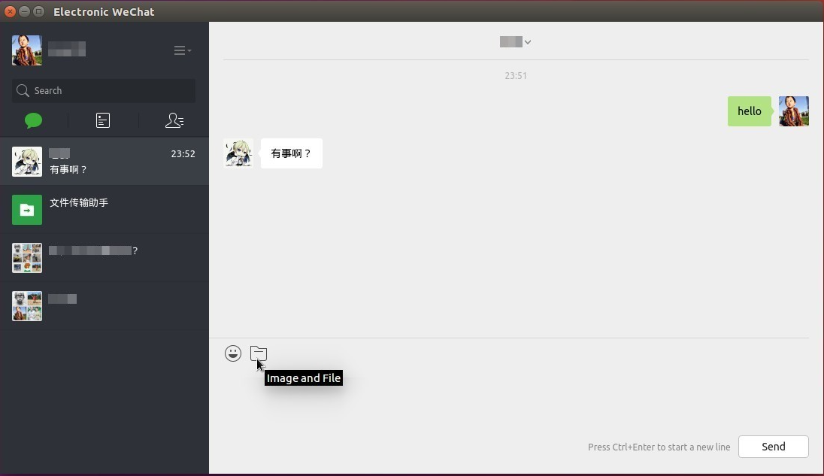
Рисунок 1.7 – Інтерфейс “WeChat”

Месенджер заточений під китайський ринок, є монополістом в своїй сфері.
При огляді декількох месенджерів були виявлені недоліки, аналоги мають хмарне сховище даних, що насамперед не є абсолютним захистом конференційної інформації. Також при детальному аналізі було виявлено, що в деяких додатках була відсутня технічна служба підтримки, що не є гарним атрибутом для месенджеру.
В дипломному проекті ці недоліки були прийняті до уваги.

1.3 Технічне завдання (ТЗ)

Технічне завдання є початковим етапом робіт і складається на всі розробки та види робіт, необхідні для створення нового виробу. ТЗ - це докладний посібник до дії, в якому все документально зафіксовано. Воно дозволяє замовнику зрозуміти, що саме йому потрібно, і вимагати від виконавця відповідності продукту чи послуги всім пунктам, а виконавцю — вникнути у суть завдання, спланувати виконання проекту чи відмовитися від робіт.
Технічне завдання є одним із найважливіших частин проекту, так як на ньому базується вся подальша розробка. Технічне завдання – це опис всього проекту, який дозволяє чітко визначити поставлену задачу, обов’язки сторін та термін виконання проекту. Структура технічного завдання складається з наступних елементів:
- цілі проекту;
- опису завдання замовника;
- опису останніх тенденцій ринку;
- референсів;
- вимог до проекту;
- переліку матеріалів для використання в проекті.
Складання ТЗ на реалізацію проекту дозволить організувати всі процеси та етапи розробки на етапі підготовки. Технічне завдання дає можливість розділити проект на окремі процеси та етапи, та пришвидшити виконання проекту[10].

1.4 Принципи побудови інтерфейсу користувача месенджеру

Дизайн це проектування інтерфейсу для будь якого програмного забеспечення, його структура і оформлення. На цей час час найзручнішим та найпопулярнішим способом вирішення проблеми з розробкой інтерфейсу це створення ПЗ по готовим шаблонам дизайну. Але в дипломному проекті було вирішено створити свій власний адптивний дизайн, адже для залучення користувачів недостатньо мати технічне ПЗ, воно повинно бути зручним в використанні, та мати приємний дизайн. Абревіатура UX розшифровується як user experience ― «користувацький досвід». Простими словами, це те, як користувач взаємодіє з інтерфейсом і наскільки сайт або додаток для нього зручні.
У UX входить навігація по додатку, функціонал меню та результат взаємодії зі сторінками. Це не лише структура додатку, а й комунікація: діалогові вікна, функціонал кнопок, налаштування пошуку та форм. Саме від якості UX залежить те, як швидко користувач зможе отримати те, навіщо він користується додатком.
UI ― це user interface, інтерфейс користувача, простіше кажучи ― оформлення сайту: поєднання кольорів, шрифти, іконки та кнопки.UX - це функціонал інтерфейсу, UI - його зовнішній вигляд.
У сучасному дизайні UX та UI практично завжди йдуть поряд, тому що вони дуже тісно пов'язані. Так, дійсно, в деяких великих агентствах сценарії користувача і візуальні інтерфейси продумують різні фахівці. Але все ж таки результат буде набагато краще[11].

1.5 Програмні рішення для моделювання UI/UX-інтерфейсу

Розібравшись з основними принципами побудови інтерфейсу користувача для програмних додатків розглянемо існуючі програми, що можна використовувати для моделювання інтерфейсів.
Це питання виникає майже в усіх компаніях, від великих до маленьких, а також у вільних дизайнерів. У компаніях цим питанням займаються окремі відділи, тому досить важливим є розуміння того в яких додаткових компонентах створювати дизайн, щоб він не тільки був практичним і приваблюючим, а й розроблявся в зручних умовах. Тому нерідко поширюється питання вибору програмного забезпечення.
Розглянемо найкращі ресурси, що набрали популярності серед громади дизайнерів та мають найбільше можливостей для розробки UI/UX-інтерфейсів.
Протягом останніх років найбільш поширеним серед користувачів є Adobe Photoshop. Adobe Photoshop може створювати різні текстові ефекти, графіку для веб-сайтів. Основа програми полягає здебільшого у роботи із растровими зображеннями, однак має деякі векторні інструменти. Наразі Photoshop доступний на платформах Mac і Windows. Незважаючи на те, що спочатку програма розроблялася як редактор зображень для друку, в наші дні вона широко використовується в веб-дизайні.
Sketch – це професійний векторний графічний редактор, що спеціалізований на створенні графічних інтерфейсів, незалежно від платформи. Порівняємо ці два програмні рішення і оберемо найбільш доцільний варіант на основі цього порівняння.
- Першою відмінність між цими програми є те, що Photoshop більше орієнтований на роботу з растровими зображеннями. Його можливості не можливо замінити, якщо мова заходить про засоби ретушування зображень та їх обробки, але можливостей роботи з векторною графікою йому не достатньо.
В свою чергу Sketch базується саме на роботі з векторними зображеннями, що є основою створення UX, оскільки потребують створення логотипів, різноманітних рамок, кнопок, панелей що мають саме векторне представлення і утворюються за рахунок розташування певних математичних фігур та векторів.
- Наступним фактором стане мультиплатформенність. Особливість Sketch у тому, що вона доступна лише на MacOS. Це викликає проблеми у користувачів, які звикли користуватися програмним забезпеченням від Майкрософт, та мають у своєму розпорядженні лише ці інструменти. В той час як Photoshop має окремі версії для обох платформ.
- Досить важливим моментом є можливість програми взаємодіяти з іншими програмними додатками, можливість інтегрувати проект з готовим дизайном між відділами для роботи в інших програмах. Обидва редактори мають змогу експорту матеріалу до програмного забезпечення комунікації між різними відділами компанії.
- Звісно, щоб швидко й гарно розробляти інтерфейси потрібно знати можливості програмного редактора, а знань і навичок потрібно якось набувати. Тому важливим фактором є доступність матеріалів для вивчення області, щоб мати змогу навчитися працювати з програмою. В цьому пункті фотошоп має набагато більше матеріальної бази, різноманітних гайдів в мережі інтернет, а також навчальних курсів ніж конкурент[13].

1.6 Огляд середовищ розброки для написання коду обраною мовою

Для створення програмного забезпечення було оглянуто та проаналізовано ринок середовищ розробки, як приклад, нижче наведено низку з них:
- VS – це інтегроване середовище розробки, яке використовується для розробки комп’ютерних програм для Windows.Програмне забезпечення також можна використовувати для розробки веб-сайтів, веб-додатків і веб-сервісів. ІТ-сектор використовує платформи розробки програмного забезпечення Microsoft, такі як Windows API, Windows Forms, Windows Store, Windows Presentation Foundation і Microsoft Silverlight. Остаточна версія цієї версії була випущена 12 квітня 2010 року. Ця нова версія використовує версію 4.0 .NET Framework у програмному забезпеченні, а також перероблений графічний інтерфейс на базі WPF.Офіційно з’являється нова мова програмування: F#;
- Rider – це середовище розробки яке дозволяє відкривати, редагувати, створювати, запускати та налагоджувати більшість видів програм .NET, включаючи настільні програми, веб-програми, бібліотеки та служби (за винятком того, що налагодження програм UWP ще не підтримується). Також підтримуються програми, націлені на Mono, такі як Unity та Xamarin, а також найновіші та найкращі програми .NET Core;
- Visual Studio Code — один із популярних текстових редакторів, який використовують професіонали та рекомендують новачкам. Будучи одним із відомих програм Microsoft, код VS є безкоштовним для використання, має відкритий код і сумісний із Windows, Linux і macOS.
- NetBeans використовує компоненти, також відомі як модулі, для забезпечення розробки програмного забезпечення. NetBeans динамічно встановлює модулі та дозволяє користувачам завантажувати оновлені функції та оновлення з цифровою автентифікацією. Модулі IDE NetBeans включають NetBeans Profiler, інструмент розробки графічного інтерфейсу користувача (GUI) і редактор JavaScript NetBeans[15].

РОЗДІЛ 2
МОДЕЛЮВАННЯ ПЗ
Модель – це аналог системи, дослідження якого є засобом для отримання інформації про цю систему абстрактним або графічним способом. Моделюванням є спосіб пізнання процесів розробки програмного забезпечення з використанням об'єкта-моделі. Це створення образів дій, орієнтованих на впровадження у процес сучасних методів розробки систем. Моделювання процесів дозволяє поліпшити уявлення про створення забезпечення, передбачити критичні ситуації, провести аналіз перспектив майбутньої системи. Для того, щоб змоделювати будь-який процес, буде потрібно його структурна схема.
Моделювання – дослідження системи на моделях, розробка і вивчення аналогів реально існуючих об’єктів, процесів, ціллю яких є пояснення цих процесів, а також передбачення подальших дій цих об’єктів та процесів.

2.1 Проектування діаграми прецедентів

Проектування системи обов’язків та можливостей є важливим етапом в розробці додатку В уніфікованій мові моделювання (UML) діаграма прециндентів може узагальнити деталі користувачів системи та їх взаємодію з системою.
Діаграма варіантів прецедентів — це динамічна або поведінкова діаграма в UML. Діаграми варіантів прецедентів моделюють функціональність системи за допомогою акторів і варіантів використання. Варіанти використання — це набір дій, послуг і функцій, які система повинна виконувати. У цьому контексті «система» — це щось, що розробляється або використовується, наприклад месенджер. «Актори» — це люди або організації, які виконують певні ролі в системі[20].
Для зображення схеми взаємодії з додатком була створена діаграма прицендентів ( рис. 2.1 –додатку).
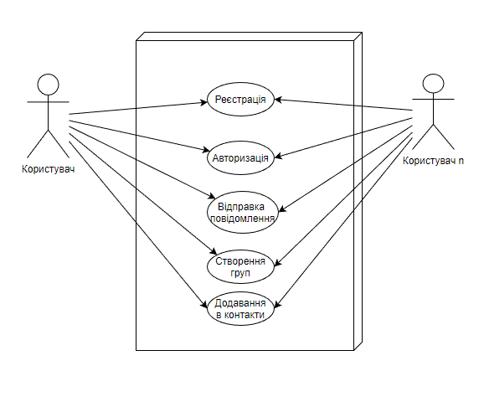
Рисунок 2.1 – Діаграма прецедентів

За допомогою цієї діаграми можна чітко побачити:
- ролі кожного користувача;
- взаємодію між ролями;
- ієрархію системи.
Можливостями користувача є:
- реєстрація;
- вхід в систему;
- відправка повідомлень;
- створення груп;
- додавання в контакти.

2.2 Проектування діаграми діяльності додатку

UML – уніфікована мова моделювання, використовується у парадигмі об’єктно-орієнтованого програмування. UML – дуже важлива частина розробки об’єктно-орієнтованого програмного забезпечення і процесу розробки програмного забезпечення. UML використовує в основному графічні позначення для вираження дизайну програмних проектів. Використання UML допомагає проектним групам спілкуватися, досліджувати потенційні проекти та перевіряти архітектурний дизайн програмного забезпечення .
Діаграма діяльності – в UML, візуальне представлення графу діяльностей. Граф діяльності є різновидом графу станів скінченного автомату, вершинами якого є певні дії, а переходи відбуваються по завершенню дій. Тобто за допомогою діаграми діяльності можна побачити чітку структуру виконання сайту.
Основні цілі діаграми діяльності. Вона фіксує динамічну поведінку системи. Діяльність – це певна операція системи. Діаграми діяльності використовуються не лише для візуалізації динамічної природи системи, але й для побудови виконуваної системи за допомогою методів прямого та зворотного проектування. Діаграму діяльності іноді розглядають як блок-схему. Хоча діаграма виглядає як блок-схеми, вона не є такою. Вона показує різні потоки, такі як паралельні, розгалужені, одночасні та одиночні.
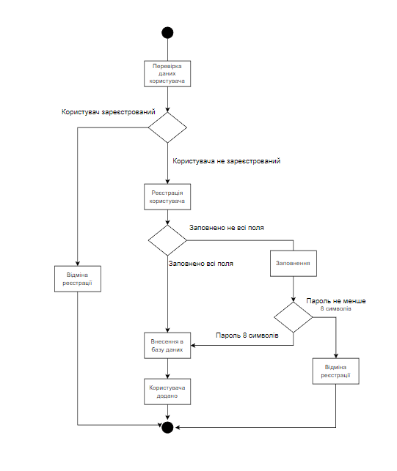
Рисунок 2.2 – Діаграма діяльності додатку

2.3 Проектування діаграми станів

Діаграма станів моделює поведінку окремого об'єкта, визначаючи послідовність подій, якими проходить об'єкт протягом свого життєвого циклу у відповідь події. Діаграма станів складається зі станів, переходів, подій і дій. Ви використовуєте діаграми станів, щоб проілюструвати динамічний вигляд системи. Вони особливо важливі для моделювання поведінки інтерфейсу, класу або спільної роботи. Діаграми станів підкреслюють впорядковану подіями поведінку об’єкта, що особливо корисно при моделюванні реактивних систем. Ви використовуєте кінцеві автомати для моделювання поведінки будь-якого елемента моделювання, хоча найчастіше це буде клас, варіант використання або ціла система, яка зосереджується на поведінці об’єкта, упорядкованій за подіями, що особливо корисно в моделюванні реактивні системи. На малюнку нижче показано ключові елементи діаграми стану в UML. Ця нотація дозволяє візуалізувати поведінку об’єкта таким чином, щоб підкреслити важливі елементи в житті цього об’єкта. Кінцевий автомат — це поведінка, яка визначає послідовності станів, через які проходить об’єкт протягом свого життя у відповідь на події, а також його реакції на ці події.
Як приклад на наступних діаграмах кінцевого автомата показані стани, якими проходить процес входу в додаток.
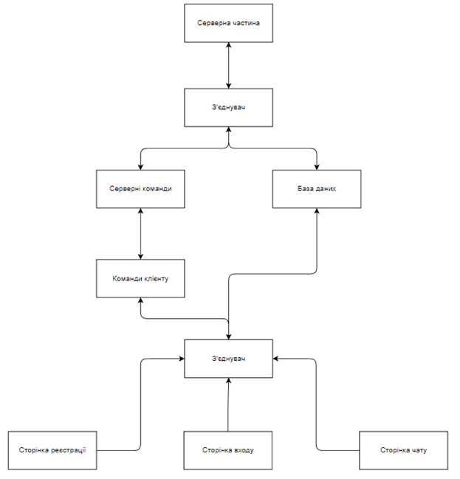
Рисунок 2.4 – Структурна діаграма додатку
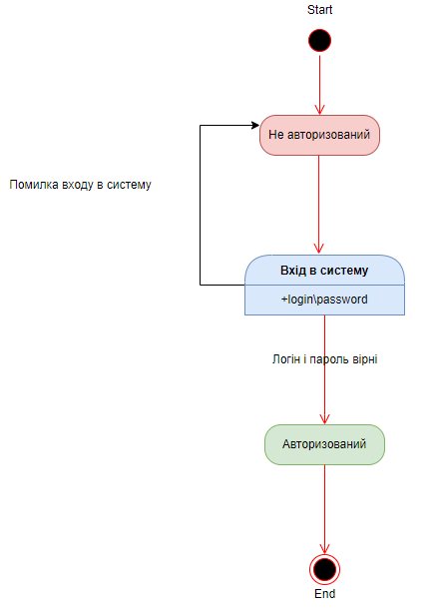
Рисунок 2.3 – Діаграма станів додатку

На цій діаграмі показаний цикл авторизації в додатку.

2.4 Проектування IDEF0
IDEF відноситься до сімейства мов моделювання, яке охоплює широкий спектр використання, починаючи від функціонального моделювання до даних, моделювання, об’єктно-орієнтованого аналізу/проектування та збору інформації. Методи IDEF описані від IDEF0 до IDEF14.
IDEF — це графічна техніка моделювання процесу, яка використовується для застосування процесів та інженерних програм. На рисунку нижче показано діаграму IDEF0.

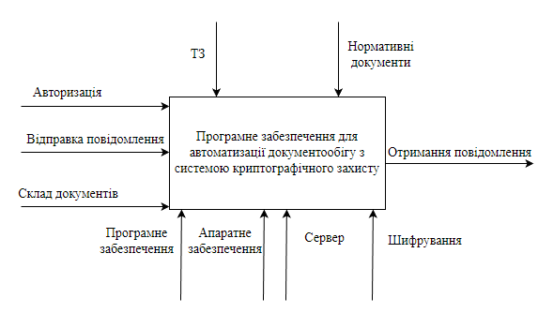
Рисунок 2.4 – Діаграма IDEF0

На цьому рисунку показаний життєвий цикл процесів в додатку, за допомогою діаграми IDEF0.

2.4.1 Діаграма декомпозиції. Діаграми декомпозиції призначені для деталізації функцій і виходять при розбитті контекстної діаграми на великі підсистеми (функціональна декомпозиція), що описують кожну підсистему та їхню взаємодію. За методологією IDEF будь-яка декомпозиція починається зі створення та вивчення діаграми А0 з метою визначення блоку, декомпозиція якого виявить основні аспекти діаграми А0 і надаватиме великий вплив на декомпозиції інших блоків цієї діаграми. При виборі змістовного блоку бажано враховувати домінування, функціональну складність і зрозумілість.
Кращим блоком для першої декомпозиції буде той, який дозволить найбільш глибоко проникнути в суть системи, що розглядається. Надалі проводиться декомпозиція кожної підсистеми більш дрібні і так далі, до досягнення потрібного рівня подробиці опису.
Діаграми зазвичай складаються з 3-6 блоків, кожен з яких потенційно може бути деталізований на діаграмі декомпозиції, тому блок може розумітися як окремий об'єкт (підсистема). Правило «від трьох до шести» блоків, що розміщуються на одній діаграмі, пов'язане з тим, що потужність короткострокової пам'яті людини обмежена сприйняттям приблизно семи категорій, кожна з яких може містити близько семи окремих одиниць інформації.
Саме тому IDEF0 рекомендує як верхню межу декомпозиції створювати шість блоків - по одному на категорію, тому діаграми створюються так, щоб не випробувати межі короткострокової пам'яті людини. Однак досвід показує, що за обсягом інформації наближаються до оптимальних діаграми з 4-5 блоків з не більше ніж п'ятьма стрілками, що стосуються кожного блоку. Нижче наведено діаграму декомпозиції (рис. 2.5)
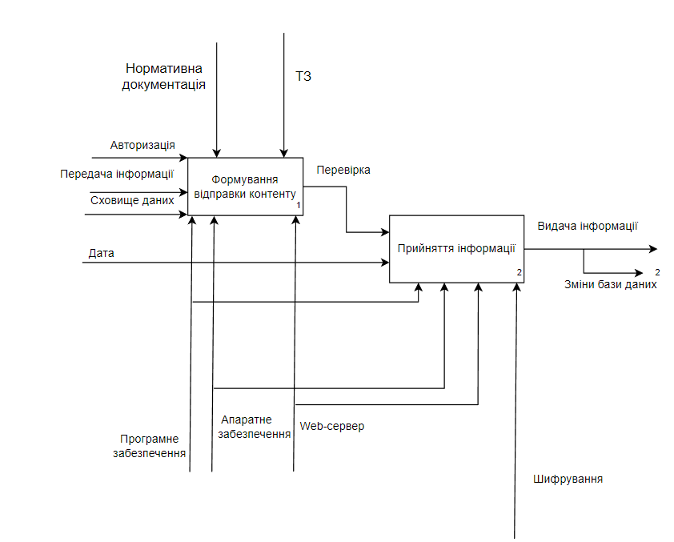
Рисунок 2.5 – Діаграма декомпозиції додатку

2.4.2 Діаграма послідовності. Діаграми послідовностей, які зазвичай використовуються розробниками, щоб змоделювати взаємодію між об’єктами в єдиному сценарії використання. Вони ілюструють, як різні частини системи взаємодіють з іншими для виконання функцій, а також порядок, у якому відбувається взаємодія при виконанні конкретного випадку використання.
Схема послідовності побудована таким чином, що вона являє собою часову шкалу, яка починається зверху і поступово відпускається, щоб відзначити послідовність взаємодій. Кожен об'єкт має колонку, а повідомлення, які обмінюються між собою, представлені стрілками.
Послідовність складається з декількох позначень таких ліній життєзабезпечення, які повинні бути розташовані горизонтально у верхній частині діаграми. Ніякі дві нотації страхової лінії не повинні перекривати іншого друга. Вони представляють собою різні об'єкти або частини, які взаємодіють один з одним у системі під час послідовності.
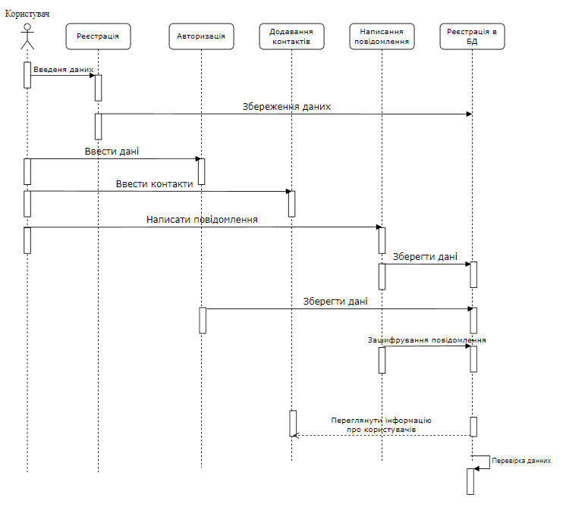
Рисунок 2.6 – Діаграма послідовності
Таблиця 2.1.
Номер повідомлення | Об'єкт - відправник повідомлення | Об'єкт - одержувач повідомлення | Назва
1 | Користувач | Введеня даних | Реєстрація
2 | Реєстрація | Авторизація | Збереження даних
3 | Користувач | Авторизація | Зберегти дані

Продовження таблиці 2.1.
4 | Користувач | Додавання контактів | Переглянути інформацію про користувачів
5 | Реєстрація в БД | Реєстрація в БД | Перевірка даних
6 | Користувач | Написання повідомлення | Зашифрування повідомлення
7 | Реєстрація в БД | Збереження даних | Переглянути інформацію про контакти
8 | Реєстрація в БД | Реєстрація в БД | Перевірка даних

РОЗДІЛ 3
ПРОГРАМНА РЕАЛІЗАЦІЯ ПРОЕКТУ
Основною задачею дипломного проекту є створення додатку месенджеру. Головною особливістю якого є лаконічний та стриманий дизайн, простота в користуванні та сприятлива система обміну інформацією. Для реалізації даного проекту був створений такий план:
- вирішення проблеми дизайну;
- розробка та написання потрібних класів та методів C#;
- створення бази даних;
- створення локального хостингу.

3.1 Вибір технології розробки

Для розробки застосунку було використано мову програмування C#. C# — строго типізована об’єктно-орієнтована мова програмування. C# є відкритим кодом, простим, сучасним, гнучким і універсальним.[1]
Мова програмування з інформатики - це мова, яка використовується для написання програм. C# можна використовувати для створення низки різних програм і додатків: мобільних додатків, настільних додатків, хмарних служб, веб-сайтів, корпоративного програмного забезпечення та ігор.
C# – сучасна об'єктно-орієнтована мова програмування. C# дозволяє розробникам створювати різні типи безпечних та надійних програм, що виконуються в .NET. C# відноситься до широко відомого сімейства мов C, і здасться добре знайомим будь-кому, хто працював з C, C++, Java або JavaScript.
C# – об'єктно-орієнтована мова, орієнтована на компоненти мова програмування. C# надає мовні конструкції безпосередньої підтримки такої концепції роботи. Завдяки цьому C# підходить для створення та застосування програмних компонентів. З моменту створення мова C# збагатилася функціями для підтримки нових робочих навантажень та сучасними рекомендаціями щодо розробки ПЗ. В основному C# - об'єктно-орієнтована мова. Переваги C#:
- незалежний від обладнання. Фахівцеві не потрібно адаптувати додаток під різні платформи та системи. За людину це виконуватиме спеціальна віртуальна машина, яка вже вшита NET Framework. Виходить, що той самий код вдасться запускати на різних гаджетах. Наприклад, на телефонах, серверах, комп'ютерах тощо;
- хороша сумісність із Windows. Не дарма розробники робили цю мову саме в Microsoft;
- дозволяється керувати пам'яттю;
- цією мовою пишуть безліч фахівців у всьому світі;
- C# – це об'єктно-орієнтована, проста і в той же час потужна мова програмування, яка дозволяє розробникам створювати багатофункціональні програми;
- C# ставитися до мов компілюваного типу, тому він має всі переваги таких мов;
- C# поєднує найкращі ідеї сучасних мов програмування Java, C++, Visual Basic і т.д;
- через велику різноманітність синтаксичних конструкцій та можливості працювати з платформою .Net, C# дозволяє швидше, ніж будь-яку іншу мову, розробляти програмні рішення.

3.2 Вибір програмного забезпечення для розробки додатку

Microsoft Visual Studio – це середовище розробки Microsoft, яке використовується для розробки різних типів програмного забезпечення, наприклад комп’ютерних програм, веб-сайтів, веб-програм, веб-служб і мобільних програм. Він містить інструменти завершення, компілятори та інші функції для полегшення процесу розробки програмного забезпечення.
Visual Studio IDE (інтегроване середовище розробки) — це програма, за допомогою якої розробники можуть писати та редагувати свій код. Його інтерфейс користувача використовується для розробки програмного забезпечення для редагування, налагодження та створення коду. Visual Studio містить редактор коду, який підтримує IntelliSense (компонент завершення коду), а також рефакторинг коду. Вбудований налагоджувач працює як налагоджувач на рівні джерела, так і на рівні машини. Інші вбудовані інструменти включають профайлер коду, конструктор для створення додатків графічного інтерфейсу користувача, веб-дизайнер, конструктор класів і конструктор схем бази даних.

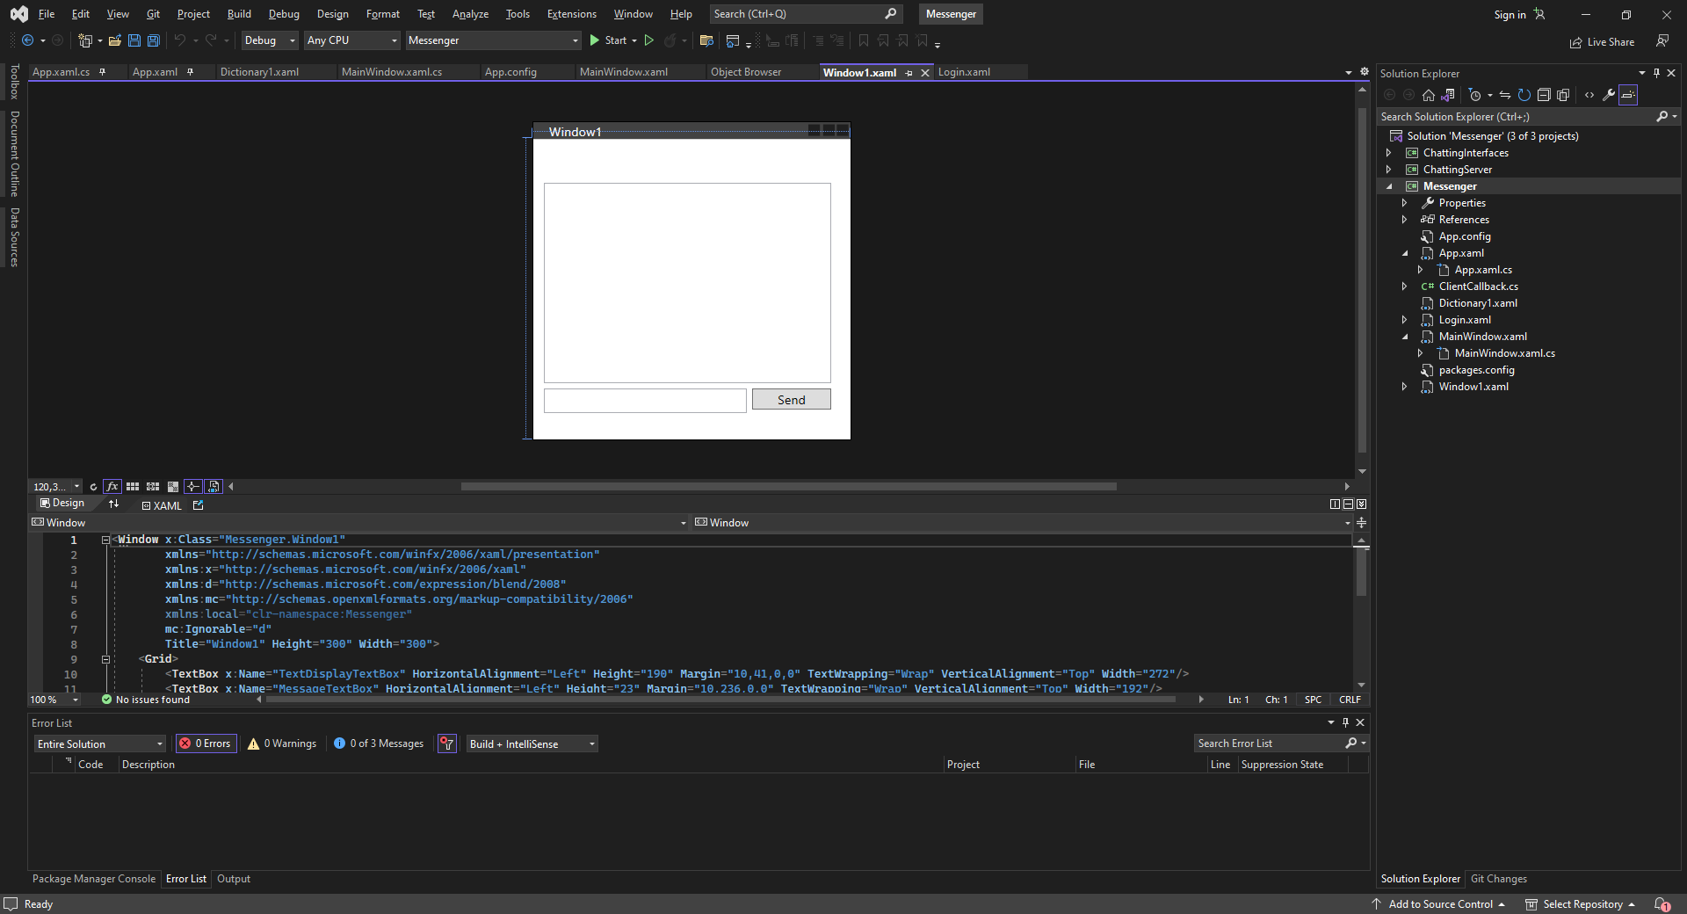
Рисунок 3.1 – інтерфейс VS

3.3 .NET фреймворк
.NET — це безкоштовний кросплатформений фреймворк з відкритим кодом для створення сучасних, масштабованих і високопродуктивних настільних, хмарних і мобільних програм. Поточна версія .NET — це .NET 5.0, яка є наступником .NET Core 3.1 і .NET Framework 4.6. До .NET 5.0 .NET мав дві версії: .NET Framework і .NET Core, але в цій версії обидві об’єдналися, і тепер існує лише версія.
.NET — це єдина уніфікована платформа для створення настільних, веб- хмарних, мобільних, ігрових дотаків і програм штучного інтелекту. Екосистема .NET має єдину загальну бібліотеку, середовище виконання, мовні компілятори та інструменти.
.NET Core був випущений у 2016 році. Це кросплатформна перебудова .NET Framework. На відміну від старої версії, інженери тепер можуть використовувати продукт у Linux і macOS і створювати програми, які не обов’язково прив’язані до сімейства Windows. Нова система спрямована на завоювання хмарного простору, оскільки деякі провайдери, як-от Digital Ocean, працюють на базі Linux. .NET Core не тільки кросплатформенний, але й його різні версії можна інсталювати поруч на одному пристрої. .NET Core включає ASP.NET Core та універсальну платформу Windows (UWP).

3.4 WPF
Windows Presentation Foundation (WPF) — це платформа розробки, яка використовується для створення настільних програм. Це частина .NET framework. WPF має незалежний від роздільної здатності та векторний механізм візуалізації, який корисний для роботи з сучасним графічним обладнанням. Остання версія WPF – 4.6. У цьому фреймворку інтерфейс програми розроблено мовою XAML, а логіка програми написана мовою програмування C#.
Особливостями WPF є:
- розширювана мова розмітки програм (XAML);
- елементи керування;
- прив'язка даних;
- макет;
- 2D і 3D графіка;
- анімація;
- стилі;
- шаблони;
- документи;
- текст;
- типографіка.

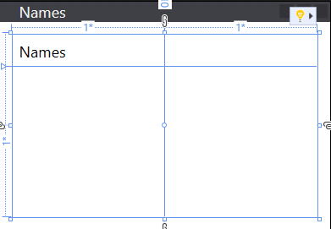
Рисунок 3.2 – приклад форми WPF

XAML — це нова описова мова програмування, розроблена Microsoft для написання інтерфейсів користувача для керованих програм наступного покоління. XAML використовується для створення інтерфейсів користувача для програм Windows і Mobile, які використовують Windows Presentation Foundation (WPF), UWP і Xamarin Forms. XAML використовує формат XML для елементів і атрибутів. Кожен елемент у XAML представляє об’єкт, який є екземпляром типу. Область типу (класу, переліку тощо) визначається простором імен, який фізично знаходиться в збірці (DLL) бібліотеки .NET Framework. У той час як XAML використовується для створення інтерфейсів користувача в WPF, C# використовується як мови коду в WPF. Хоча Windows та їхні елементи керування створюються в XAML під час розробки, їх також можна створити під час виконання за допомогою мови C#.
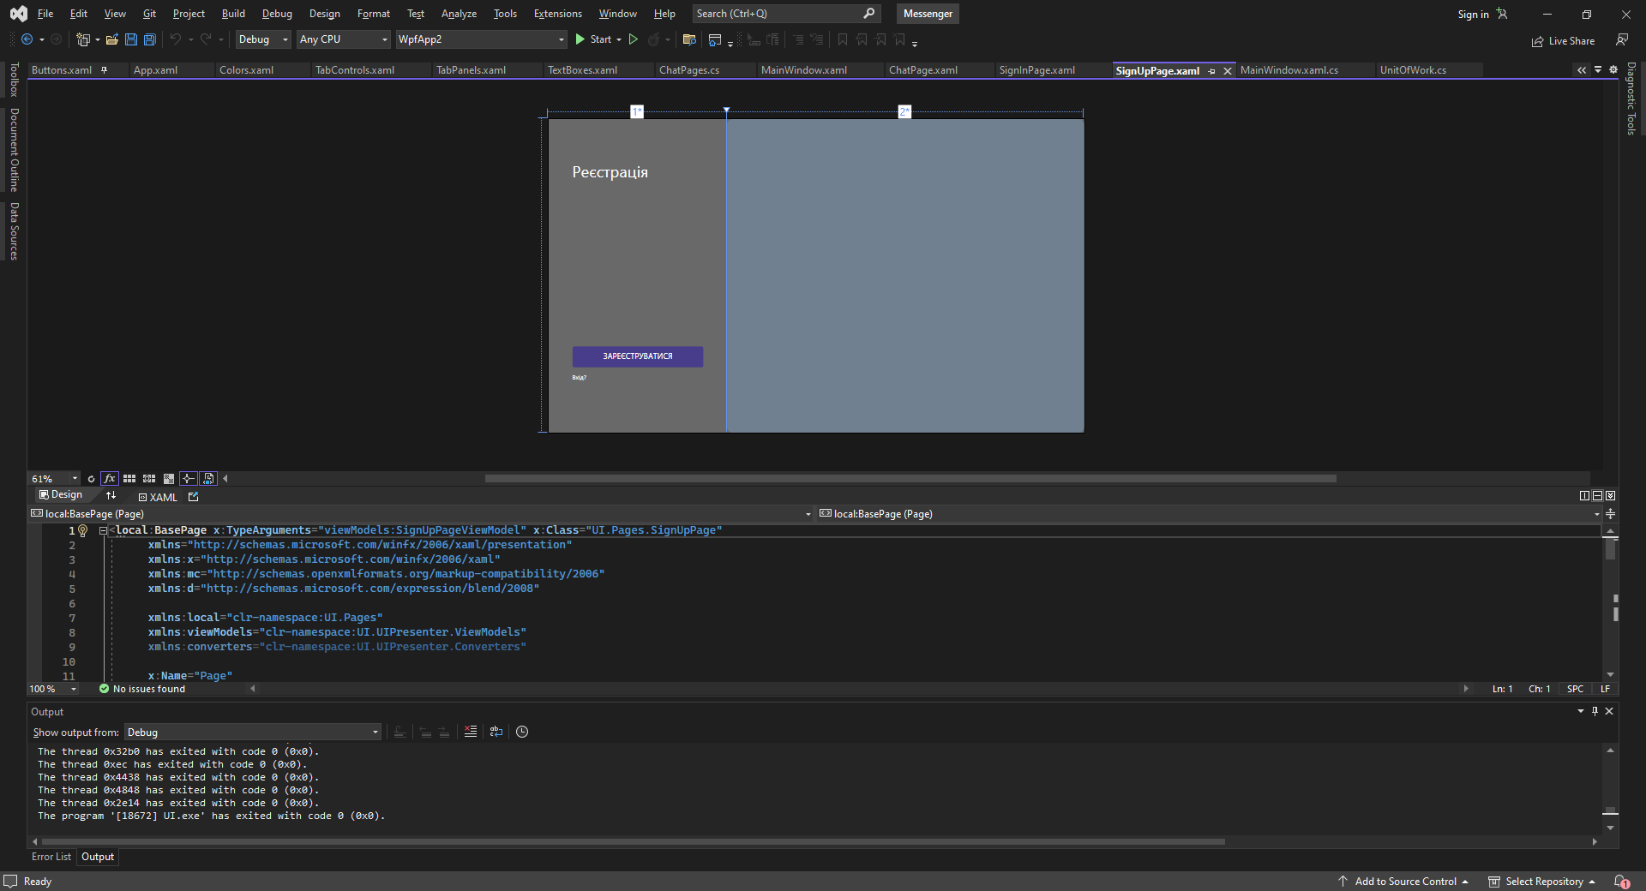
Рисунок 3.3 – Розробка WPF реєстрації в середовищі VS

На даному рисунку показано процес розробки WPF інтерфейсу реєстрації в додатку месенджеру.
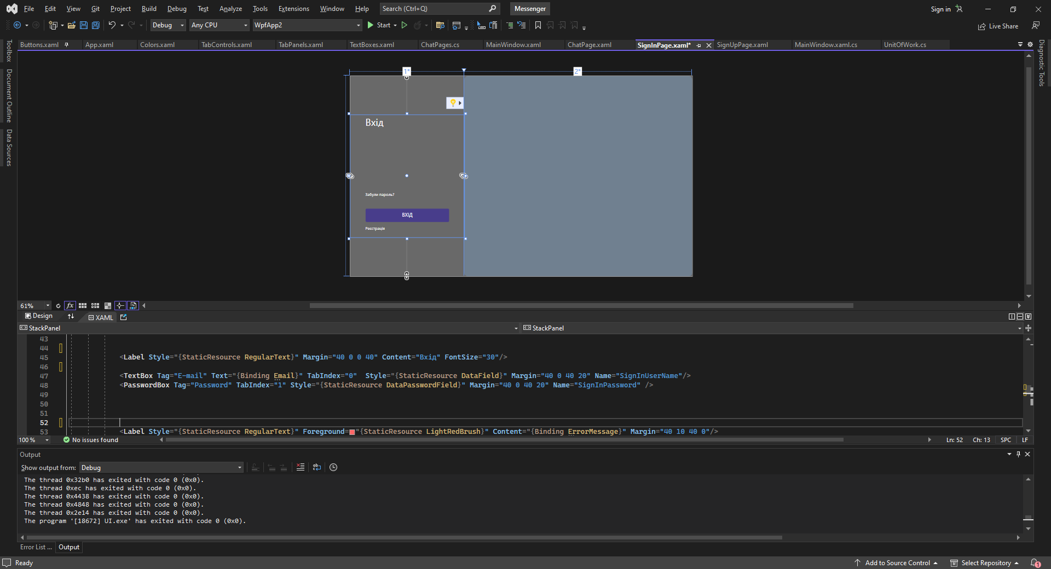
Рисунок 3.4 – Розробка WPF входу в середовищі VS

WPF підтримує два типи ресурсів, статичні та динамічні. Статичні ресурси: Статичний ресурс буде вирішено та призначено властивості під час завантаження XAML, яке відбувається перед фактичним запуском програми. Його буде призначено лише один раз, і будь-які зміни в словнику ресурсів ігноруються.
Динамічні ресурси: динамічний ресурс призначає об’єкт Expression властивості під час завантаження, але фактично не шукає ресурс до моменту виконання, коли об’єкт Expression запитує значення. Це відкладає пошук ресурсу, поки він не знадобиться під час виконання.

3.5 База даних SQLite
База даних — це систематичний або організований набір пов’язаної інформації, яка зберігається таким чином, щоб до неї можна було легко отримати доступ, отримати її, керувати та оновлювати.
У базі даних ви можете організувати дані в рядках і стовпцях у вигляді таблиці. Індексування даних дозволяє легко знаходити та знову отримувати їх у разі потреби. Багато веб-сайтів в інтернеті керуються за допомогою баз даних. Щоб створити базу даних, щоб дані були доступні користувачам лише за допомогою одного набору програм, використовуються обробники баз даних.
- MySQL;
- SQL Server;
- MongoDB;
- Oracle Database;
- PostgreSQL;
- Informix;
- Sybase;
- SQLite.
Ці сучасні бази даних управляються СУБД. Структурована мова запитів, або SQL, як її більш відомо, використовується для роботи з даними в базі даних.

SQLite – це система баз даних. Це програмне забезпечення, яке дозволяє користувачам взаємодіяти з реляційною базою даних. У SQLite база даних зберігається в одному файлі ця особливість відрізняє її від інших механізмів баз даних. Цей факт забезпечує значну доступність: копіювання бази даних не складніше, ніж копіювання файлу, у якому зберігаються дані, спільний доступ до бази даних може означати надсилання вкладення електронної пошти.
Механізм SQLite не є автономним процесом, як інші бази даних, ви можете зв’язати його статично чи динамічно відповідно до ваших вимог із вашим додатком. SQLite отримує прямий доступ до своїх файлів зберігання.
SQLite фокусується на наданні потужної бази даних, сумісної з SQL без зайвих витрат. Як випливає з назви, це легке рішення, яке може працювати практично на всьому, що підтримує C# та постійне сховище файлів. Прив'язки доступні більшості популярних мов програмування високого рівня. Оскільки бази даних SQLite є простими файлами, вони добре переносяться. Відсутність серверного компонента значно спрощує налаштування SQLite, навіть якщо ви не перебуваєте у повноцінному середовищі розробки[17].

3.5 Розробка дизайну та його функціоналу
На даному етапі був розроблений дизайн додатку, нижче на навединих рисунках можете бачити процес розробки.
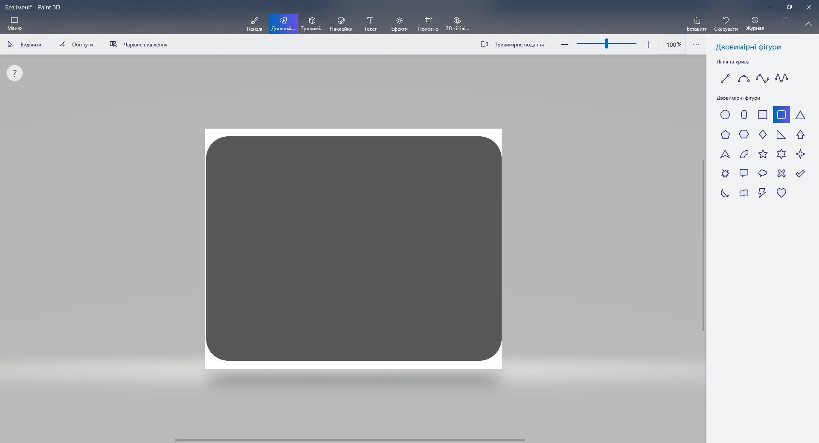
Рисунок 3.3 – Задній фон додатку

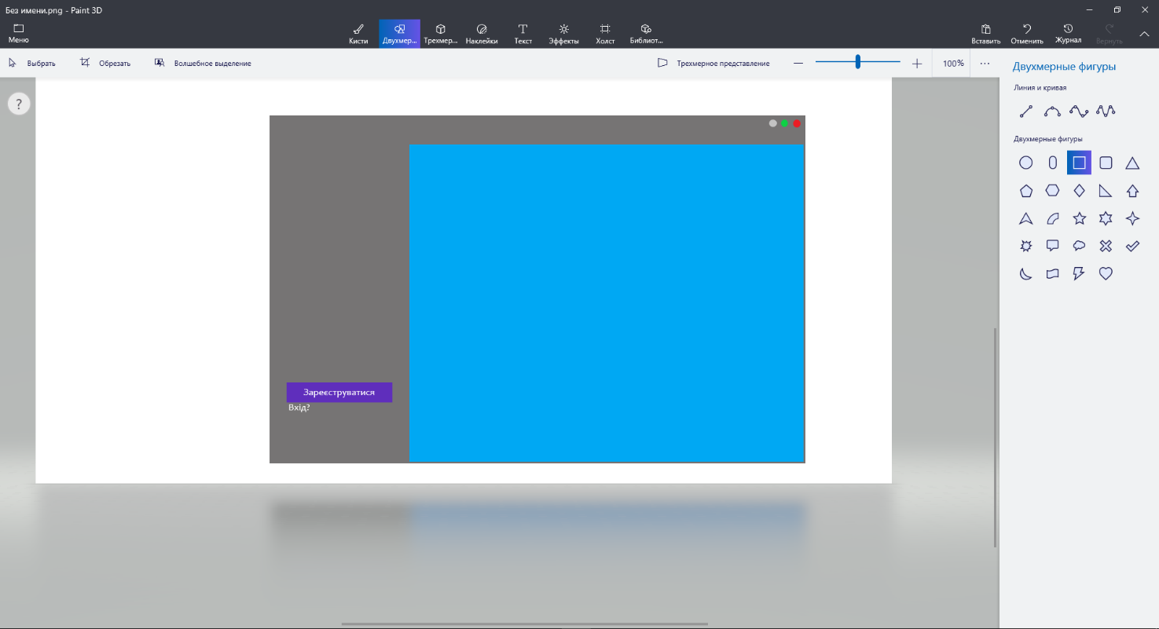
Рисунок 3.4 – Вікно реєстрації та кнопка зареєструватися
Додана кнопка реєстрації, яка дозволяє користовачу зареєструватися та внестись базу даних, та додана кнопка вхід, яка використовується для входу, коли користувач вже був зареєстрований в додатку, також було додано кнопки закриття, звернення, та розгортки додатку.
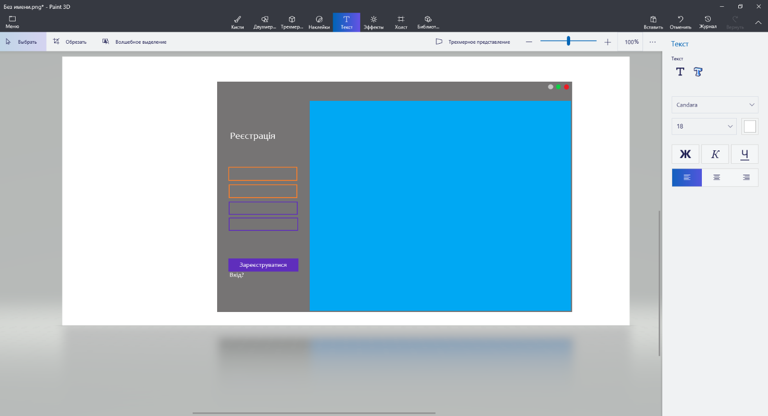
Рисунок 3.5 – Поля введення даних
Було додано поля для введення даних, щоб користувач міг зареєструватися, якщо в поля буде введена якась інформація вони будуть підсвічуватися одним кольором, а коли поле буде заповнене воно буде змінювати свій колір.
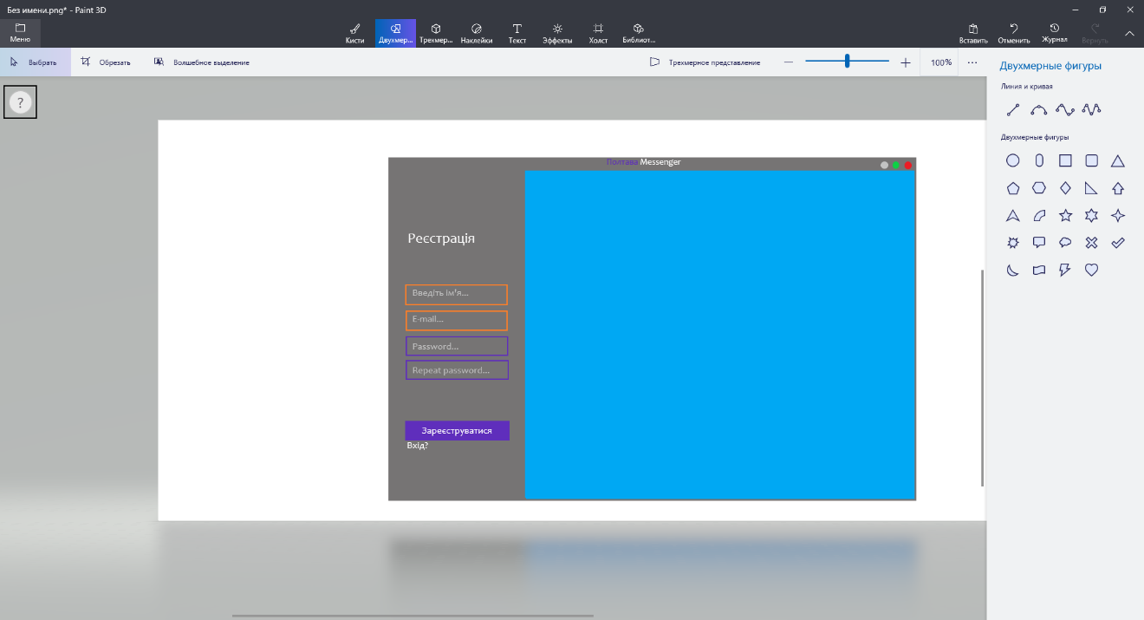
Рисунок 3.6 – Завершений вигляд вікна реєстрації
Додана назва додатку та незначні зміни дизайну.
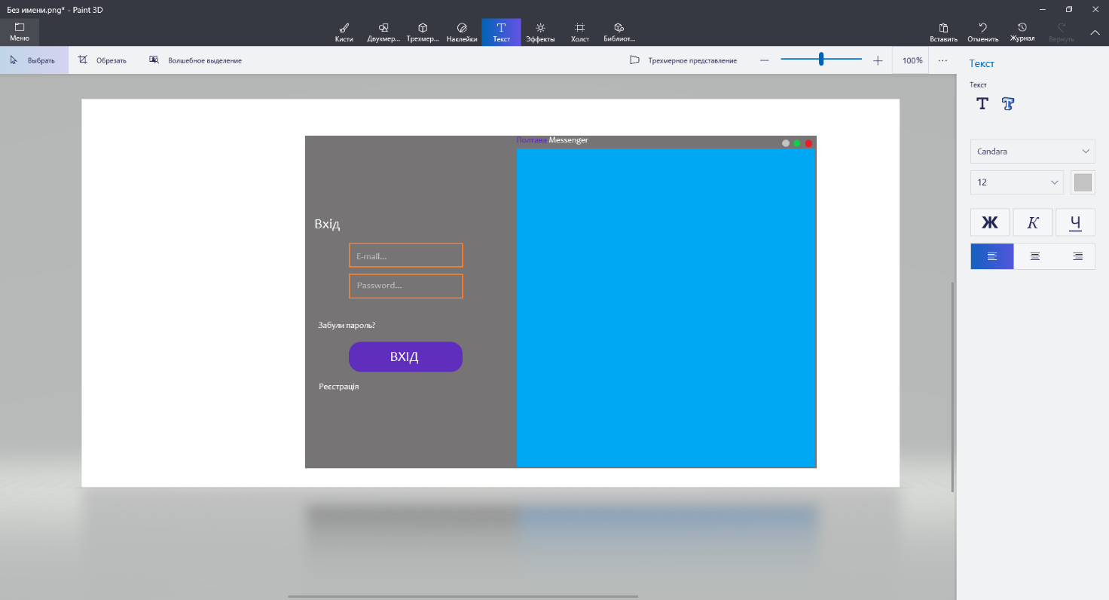
Рисунок 3.7 – меню входу

В даному вікні користувач може авторизуватися в свій аккаунт та користуватися додатком, також добавлена кнопка реєстрації, на випадок якщо користувач не був ще зареєстрований в месенджеру.

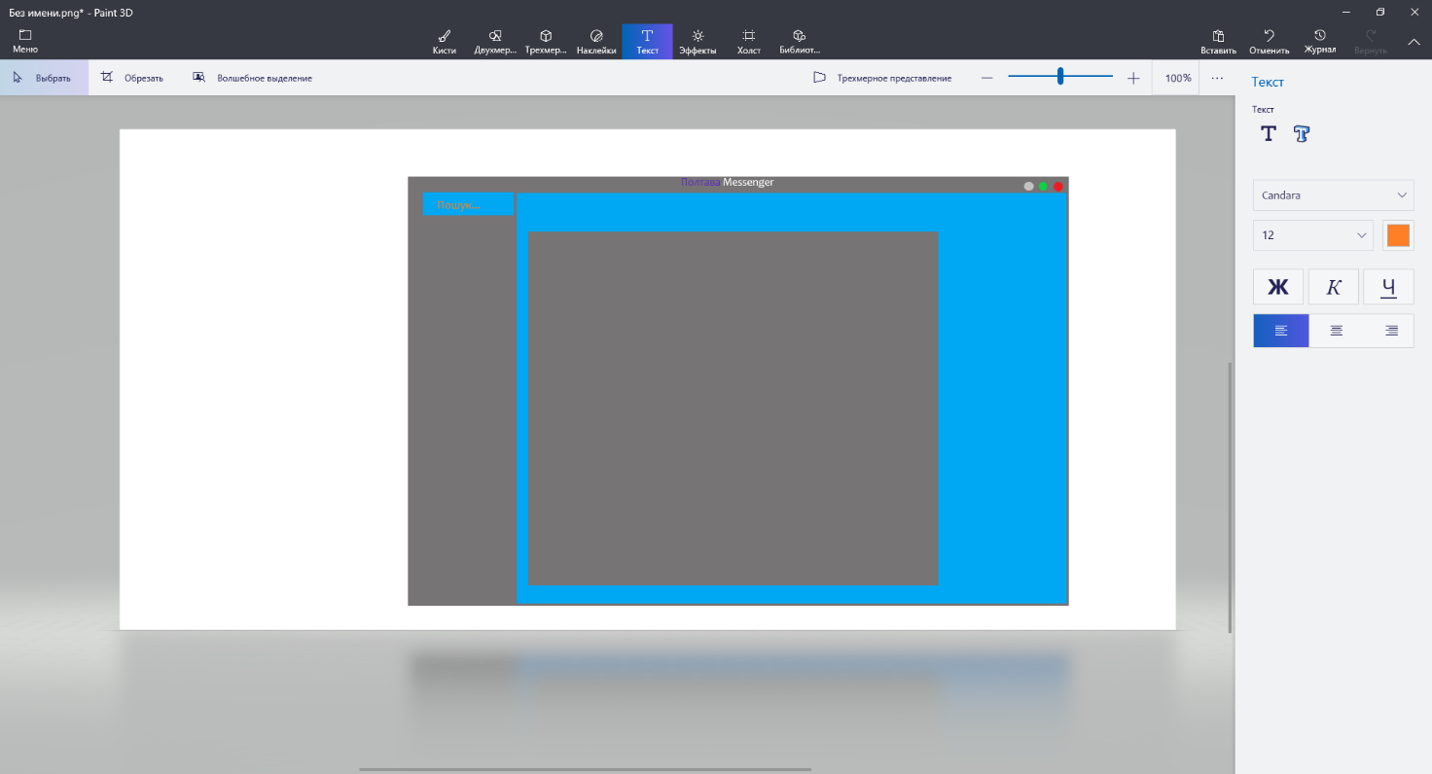
Рисунок 3.8 – Вигляд головного меню додатку

В даному меню інтерфейс було поділено на 3 секції:
- cекція пошуку;
- головна секція;
- задній фон та інформація про користувача.
З цього меню надається можливість пошуку користувачів, перегляд власного профілю.

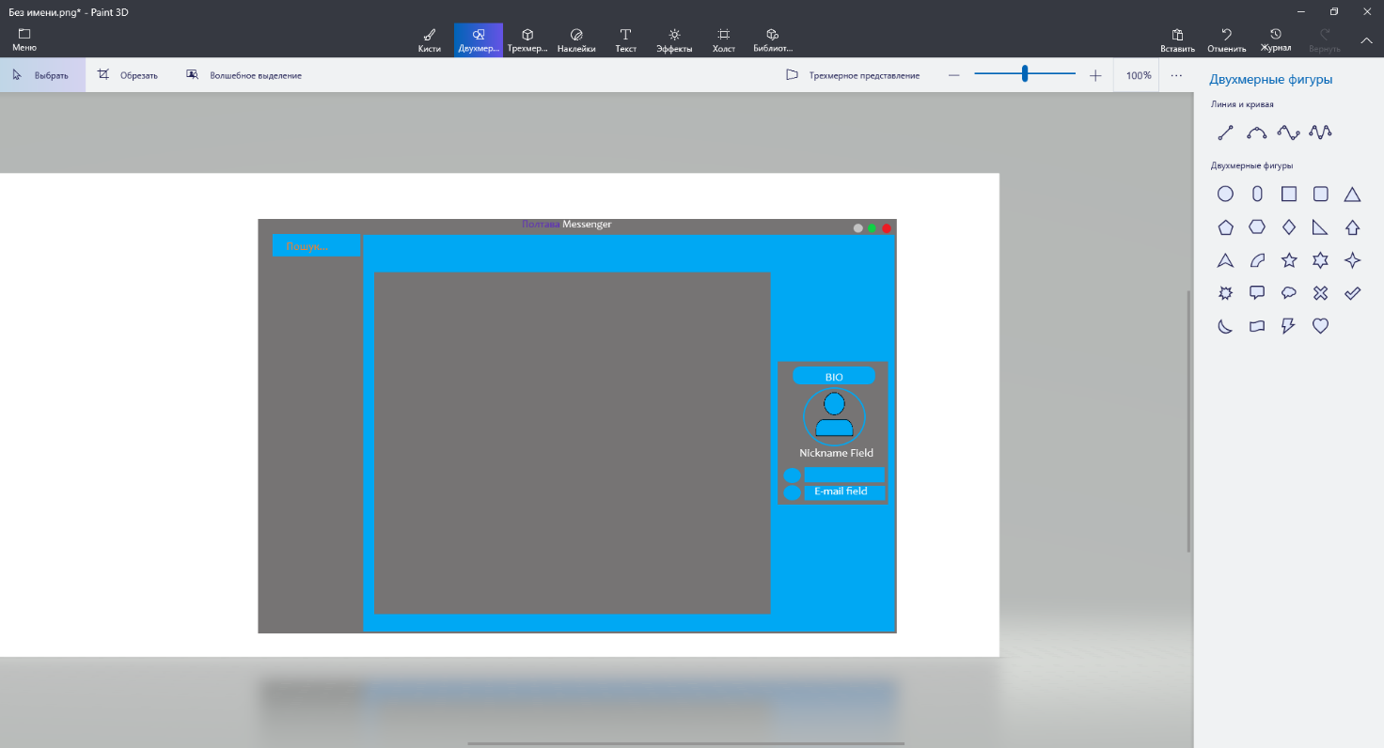
Рисунок 3.9 – створення дизайну профіля

Було створено вікно профілю, де відображається інформація про електронну пошту користувача та його опис. За допомогою нього можна змінювати особисту інформацію.
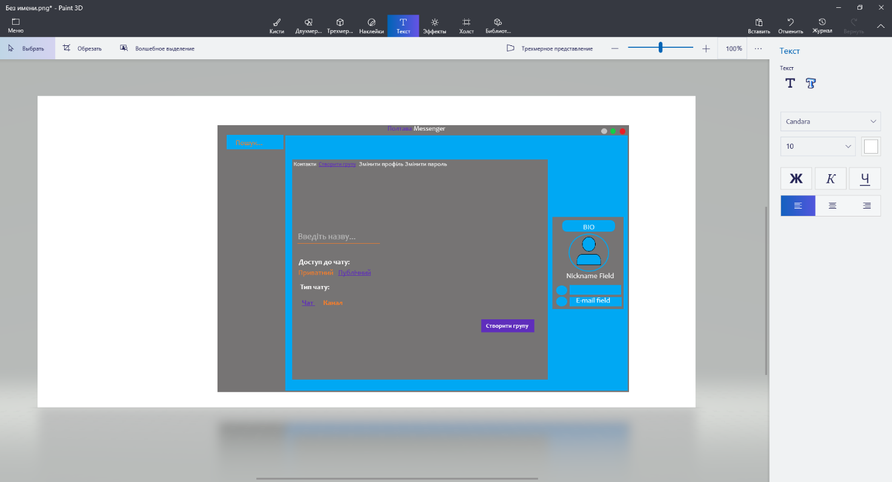
Рисунок 3.10 – Створення групи
Меню в якому користувач може створити групу для спілкування з декількома користувачами, доступ до групи може бути приватним або публічним, також створений дизайн кнопок, при вмимиканні яких буде змінюватися колір.

РОЗДІЛ 4
ТЕСТУВАННЯ ПРОГРАМНОГО ЗАБЕЗПЕЧЕННЯ

Останнім етапом веб-розробки є тестування всього проекту, дана процедура є невід’ємною в розробці ПЗ, оскільки саме від якості тестування буде залежати подальше життя застосунку. Тестування – це відхилення фактичного результату від очікуваного, іншими словами – процес пошуку багів та інших відхилень. Основною метою тестування є перевірка функціонування додатку на відповідність до поставленої задачі проекту. Правила тестування ПЗ – це кроки, які показують користувачеві, наскільки зручний і логічний був створений проект. Проходить перевірка на правильність роботи всього функціоналу застосунку, який був заданий в ТЗ. Для тестування були створені штучні ситуації, які в подальшому можуть з’явитися в користувачів сайту. Проводяться аналізи поведінки месенджеру. При виявлені “багів” їх необхідно усунути, та продовжувати тестування поки сайт не стане ідеальним.
Метою тестування додатку є перевірка того, що всі інтерфейси ПЗ, що надаються сервісом, працюють належним чином. У певному сенсі вони схожі на модульні тести тим, що тестують певні фрагменти коду, а не об’єкти користувальницького інтерфейсу.
Однак, на відміну від простих модульних тестів, тести веб-сервісів зазвичай необхідно розробляти для кожної з підтримуваних версій програмного інтерфейсу, щоб при виході нової версії продукту можна було провести регресійне тестування останньої версії програмного інтерфейсу і всіх попередніх версій. Це гарантує, що застарілим клієнтам, які користуються старою версію API, не потрібно вносити будь-які зміни[25].
Тестування може включати в себе найрізноманітніші перевірки. Недоліки застосунку можуть проявлятись в різних сферах. Найсерйозніші помилки – функціональні. Якщо десь в коді була допущена помилка або є проблеми з архітектурою коду, то велика ймовірність виникнення багів. Виявлені помилки відправляються на виправлення до кодувальника, до тих пір поки всі недоліки не зникнуть. Тестування на помилки здійснюється різними методами, для спрощення цього процесу тестувальщик створює певний план дій. Етапи тестування ПЗ:
- тестування функціональності;
- тест інтерфейсу;
- тест швидкості завантаження інформації;
- перевірка безпеки ПЗ.

4.1 Тестування функціональності

Один з важливих видів тестування – це тестування функціональності додатку. Головним правилом функціонального тестування є точні розрахунки функцій. Для перевірки функціональності додатку було зроблено ручну перевірку всіх елементів дизайну додатку, результати тестування наведені в таблиці нижче.

Таблиця 4.1. – Етапи тестування роботи
Опис |  | Перевірка можливості успішної авторизації користувача
Передумови |  | Запуск програми
№ | Дія |  | Очікуваний результат
1 | Введення коректних даних |  | Прийняття даних
2 | Тестування кнопки вхід |  | З’являється повідомлення про успішну авторизацію та перехід в меню авторизації

Продовження таблиці 4.1
3 | Тестування кнопки авторизація | Перехід в основне вікно
4 | Тестування кнопки змінити | Перехід в меню змінення паролю
5 | Тестування зміни паролю | Пароль змінено
6 | Тестування кнопки зміни ім’я профілю | Ім’я профілю змінено
7 | Тестування кнопки створення групи | Групу створено
8 | Тестування кнопки контакти | Перехід в меню контактів
9 | Тестування кнопки пошук | Коректне відображення пошуку
10 | Тестування кнопки відправити повідомлення | Повідомлення відправлено
11 | Тестування кнопки запуску серверу | Сервер запущено
12 | Тестування кнопки вимкнення серверу | Сервер вимкнено
13 | Тестування кнопки виходу з чату | Успішний вихід з чату
14 | Тестування кнопки додавання в контакти | Успішне додавання в контакти
15 | Тестування кнопки видалення з контактів | Успішне видалення з контактів
16 | Тестування відображення кількості онлайну | Коректне відображення онлайну
17 | Тестування полів введеня тексту | Всі поля для введення тексту відображають інформацію коректно

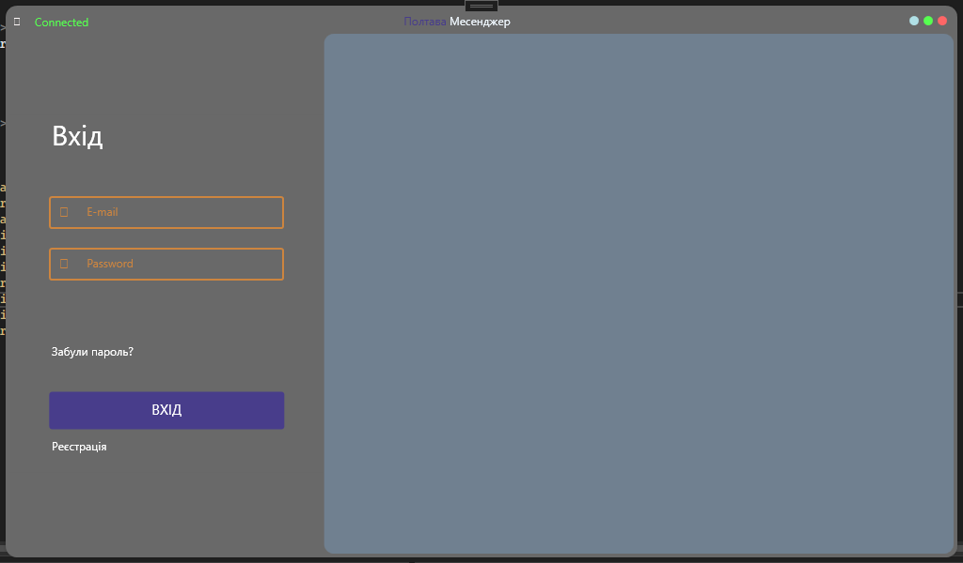
Рисунок 4.1 – Вікно авторизації користувача

4.2 Тестування інтерфейсу
В ході тестування інтерфейсу було перевірено взаємодії інтерфейсу з користувачем що наведено на рисунках нижче.
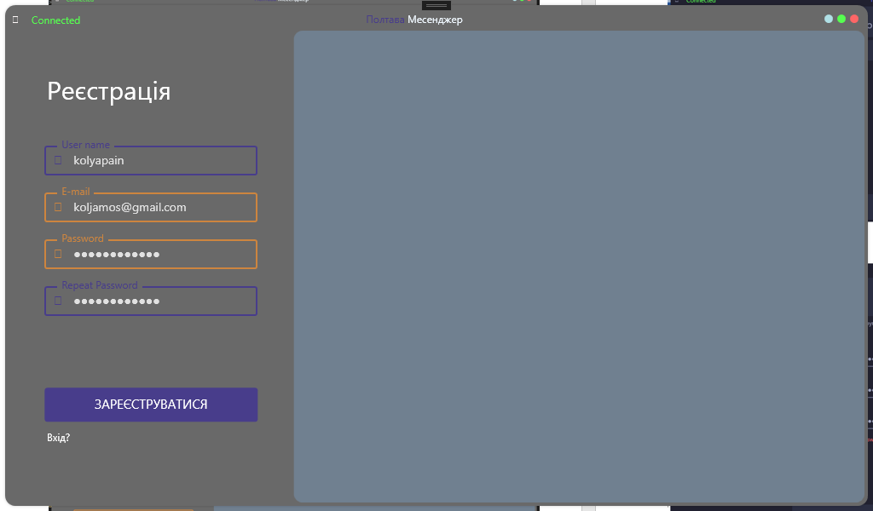
Рисунок 4.2 – Вікно реєстрації користувача
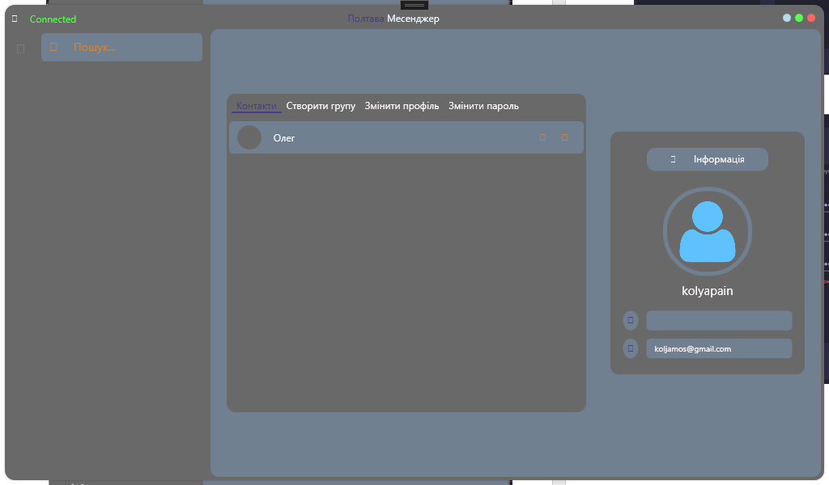
Рисунок 4.3 – Вікно контактів користувача

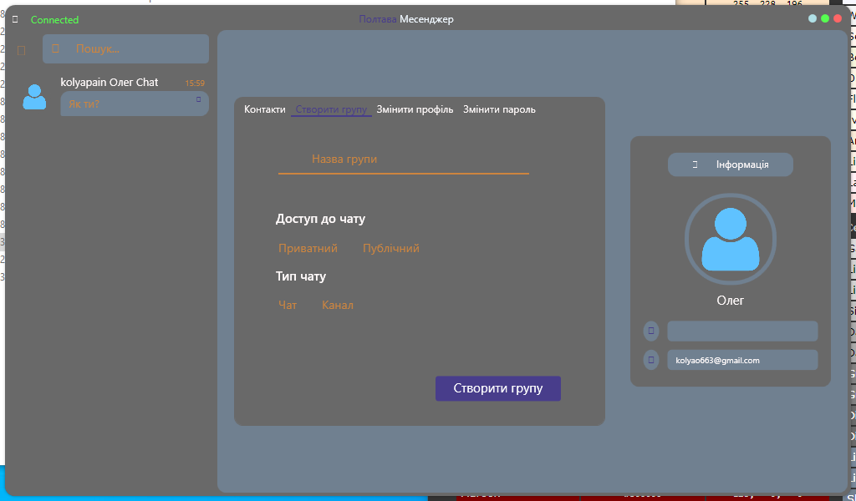
Рисунок 4.4 – Вікно створення групи
На даному рисунку зобрежене вікно створення групи в якому користувач може створювати групи для спілкування, вони можуть бути приватні або публічні.
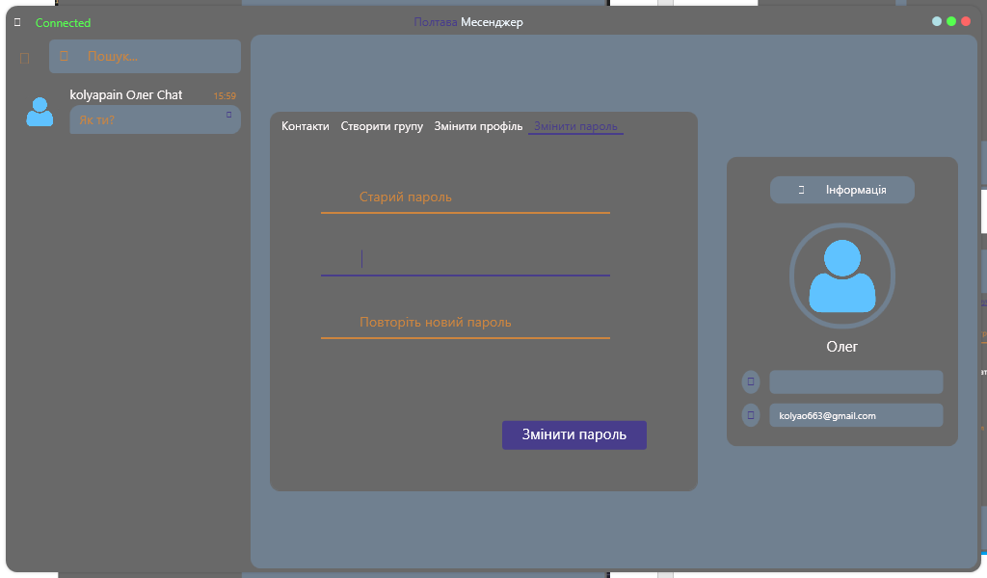
Рисунок 4.5 – Вікно зміни паролю
На даному рисунку зображено вікно зміни паролю, воно потрібне для того щоб користувач міг змінити свій пароль.

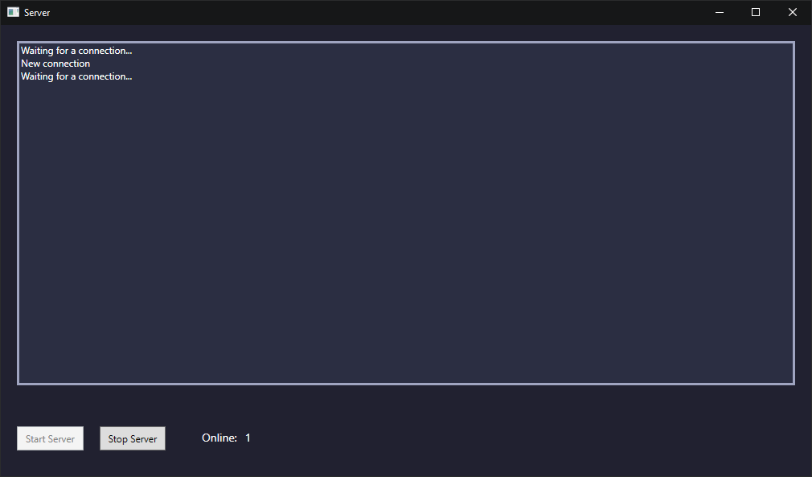
Рисунок 4.6 – Вікно серверної частини
На даному рисунку зображене вікно серверу, до якого підключається клієнтська частина та за допомогою якого реалізовано спілкування, створення груп, оновлення інформації, вхід в систему, реєстрація в локальній мережі.

4.4 Тестування безпеки додатку

Тестування безпеки додатку – це стратегія тестування, що використовується для перевірки безпеки системи, а також, для аналізу ризиків, пов’язаних із забезпеченням цілісного підходу до захисту додатку, атак хакерів, вірусів, несанкціонованого доступу до конфіденційних даних. Наприклад, користувач не повинен мати можливість відмовляти у функціональності додатку іншим користувачам, або користувач не повинен мати можливість змінювати функціональність додатків ненавмисним чином.
Принципи безпеки веб-сайту складаються з наступних пунктів:
Конфіденційність – це приховування певних ресурсів або інформації. Під конфіденційністю можна розуміти обмеження доступу до ресурсу деякої категорії користувачів.
Цілісність – у разі коли дані пошкоджуються або неправильно замінюються авторизованим або неавторизованим користувачем, потрібно визначити наскільки важливою є процедура відновлення даних;
Доступність – це вимоги про те, що ресурси повинні бути доступні авторизованому користувачеві, внутрішньому об’єкту або пристрою. Як правило, чим більш критичний ресурс тим вищий рівень доступності повинен бути.
Головна ціль тестування безпеки месенджеру полягає в перевірці на вразливість до витоку або перехопленню даних. Наприклад, якщо брати до уваги проект месенджер то задачею тестування на безпеку являється перевірка на разливість до перехоплення даних.

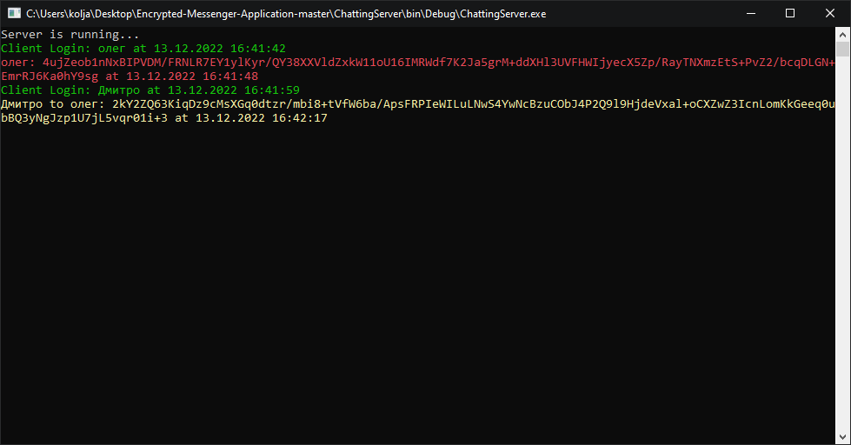
Рисунок 4.6 – Тестування безпеки

Як можемо бачити кожне повідомлення зашифровується, та не може бути прочитаним несанкціонованими користувачами.

ВИСНОВОК
Метою створення месенджера є збільшення кількості відмінних, високоякісних продуктів програмного забезпечення, користуючись яким, користувачі можуть обмінюватися інформацією, не переймаючись про небезпеку витоку даних.
Призначення додатку. Функціонал програми – це змога для користувача переглянути усі наявні діалоги, спілкуватися з шифрувальними повідомленняи інтегрованими в програмне забезпечення, створювати групи, додавати в контакти, змінювати паролі, реєструватися.
Додаток розроблений на мові програмування C#, тож доступний всім користувачам Windows платформи. Завдяки цьому месенджером можуть користуватися багато користувачім по всьому світу, не переймаючись про свою конфіденційність.
Результатом виконання дипломної роботи є створення додатку месенджеру за допомогою декількох інструментів таких як:
- С# – мова програмування;
- Visual Studio – середовище розробки;
- Sqlite – реляційна база даних;
- WPF – система для створення UI;
Був проведений аналіз існуючих аналогів, які надають послуги спілкування користувачів і виходячи з цього аналізу, було створено сучасний месенджер з інноваційним дизайном та простотою у використанні.
Даний веб-проект було створено на базі новітнього фреймворку .NET, з додаванням C# /SQLite баз даних для розширення функціонала додатку.
На першому етапі було розроблено дизайн додатку, враховуючи сучасні тренди в сфері дизайну інтерфейсів.
Другим етапом було створення ТЗ в якому було описано цілі та вимоги до проекту, опираючись на створене ТЗ була проведена вся подальша робота.

Третім етапом була програмна розробка каркасу, на базі якого працюють всі функції додатку, а саме:
- авторизація та реєстрація в додатку;
- функціонал всіх кнопок;
- реалізація відправки та отримання повідомленнь;
- побудова WPF дизайну;
- програмування серверной частини додатку.

На четвертому етапі було проведено всі регламентні тестування додатку, такі як:
- тестування функціональності – успішно;
- тестування інтерфейсу – успішно;
- тестування безпеки додатку – успішно.

СПИСОК ВИКОРИСТАНОЇ ЛІТЕРАТУРИ
- Історія створення комунікацій[Електронний ресурс] Режим доступу: https://www.lvivcenter.org/updates/istoriia-komunikatsii/.
- Web – сайт месенджеру телеграм[Електронний ресурс] Режим доступу: https://web.telegram.org/.
- Web – сайт месенджеру діскорд[Електронний ресурс] Режим доступу:https://discord.com/.
- Web – сайт месенджеру ватсап[Електронний ресурс] Режим доступу:https://www.whatsapp.com.
- Web – сайт месенджеру тімспік [Електронний ресурс] Режим доступу:https://www.teamspeak.com/en/.
- Web – сайт месенджеру вайбер [Електронний ресурс] Режим доступу:https://www.viber.com.
- Web – сайт месенджеру вічат [Електронний ресурс] Режим доступу:https://www.wechat.com/.
- Web – сайт месенджеру фейсбук месенджер [Електронний ресурс] Режим доступу:https://www.messenger.com/.
- Web – сайт месенджеру скайп [Електронний ресурс] Режим доступу:https://www.skype.com/ru/.
- Інформаційний блог. Створення технічного завдання[Електронний ресурс] Режим доступу:https://evergreens.com.ua/ua/articles/checklist-tz.html.
- Інформаційний блог. Дизайн інтерфейс[Електронний ресурс] Режим доступу:https://evergreens.com.ua/ua/design-services/application-design.html.
- Сайт комп’ютерної академії крок. Що таке UX/UI?[Електронний ресурс] Режим доступу:https://te.itstep.org/blog/ui-and-ux-design.
- Інформаційна стаття. Порівняння інструментів UI/UX розробки [Електронний ресурс] Режим доступу: https://habr.com/ru/post/276685/.
- Зрівняння середовищ розробки дизайну[Електронний ресурс] Режим доступу:https://geniusee.com/tools/adobe-photoshop.
- Інформація стосовно середи розробки та мови С#[Електронний ресурс] Режим доступу:https://www.jetbrains.com/ru-ru/lp/devecosystem-2020/csharp/.
- Вступна інформація про Visual Studio[Електронний ресурс] Режим доступу:https://www.incredibuild.com/integrations/visual-studio.
- Вступна інформація про середовище розробки VSC[Електронний ресурс] Режим доступу:https://code.visualstudio.com/.
- Інформація про середовище розробки Rider[Електронний ресурс] Режим доступу:https://www.jetbrains.com/ru-ru/rider/.
- Інформаційий блог про Netbeans[Електронний ресурс] Режим доступу:https://www.techopedia.com/definition/24735/netbeans.
- Вступна інформація про діаграми[Електронний ресурс] Режим доступу:https://www.smartdraw.com/uml-diagram/.
- Інформаційно освітній ресурс про принципи побудови IDEF0 діаграм[Електронний ресурс] Режим доступу:https://www.edrawmax.com/article/the-complete-guide-to-understand-idef-diagram.html.
- Інформація про фреймворк .NET[Електронний ресурс] Режим доступу:https://auth0.com/blog/what-is-dotnet-platform-overview/.
- Електронний посібник користуванням WPF[Електронний ресурс] Режим доступу:https://www.geeksforgeeks.org/what-is-wpf/.
- Загальна інформація про принцип роботи Sqlite[Електронний ресурс] Режим доступу:https://www.sqlitetutorial.net/what-is-sqlite/.
- Стаття. Методи тестування інтерфейсу користувача[Електронний ресурс] Режим доступу:https://cases.media/article/yak-protestuvati-interfeis-na-koristuvachakh-yaksho-vi-ce-robite-vpershe.

ДОДАТОК А
ЛІСТИНГ ВИХІДНОГО КОДУ СТВОРЕНОГО ПРОДУКТУ
Client.cs
using CommonLibs.Connections.Repositories.Tables;
using CommonLibs.Data;
using ServerLibs.DataAccess;
using System.Collections.Generic;
using System.Net.Sockets;
using System.Net;
using System;
using System.Text;
using System.Threading;

namespace ServerLibs.ConnectionToClient
{

/// <summary>
///
/// </summary>
public class Client
{

#region Public Members

public Socket HandledSocket { get; set; }

public User UserInfo { get; set; }

public const int BufferSize = 1024;

/// <summary>

/// </summary>
public List<byte> BinReceivedData { get; set; } = new List<byte>();

public delegate void ClientAction(Client sender);
public event ClientAction ClientConnected;
public event ClientAction ClientDisconnected;

static ManualResetEvent ClientReceiveDone = new ManualResetEvent(true);
public int dataSize;

public byte[] Buffer = new byte[BufferSize];

#endregion

#region Constructor

public Client(Socket handler, ClientAction clientConnected, ClientAction clientDisconnected)
{

ClientConnected = clientConnected;
ClientDisconnected = clientDisconnected;

HandledSocket = handler;
ClientConnected?.Invoke(this);
ReceiveData();
}

#endregion

#region Public Methods

public void Disconnect()
{
HandledSocket.Close();
HandledSocket.Dispose();
ClientDisconnected?.Invoke(this);

if(UserInfo != null)
HandleCommand(new Command(CommandType.SignOut, null, UserInfo));
}

public void ReceiveData()
{
try
{
HandledSocket.BeginReceive(Buffer, 0, BufferSize, 0, new AsyncCallback(ReceiveCallback), null);
}
catch (Exception e)
{
Console.WriteLine(e.Message);
Disconnect();
}
}

public void SendData(object dataToSend, bool dontWait = false)
{
var data = DataConverter.SerializeData(dataToSend);

var dataSize = (short)data.Length;
DataConverter.FromInt(dataSize, out var byte1, out var byte2, out var byte3, out var byte4);

data = DataConverter.MergeByteArrays(new byte[] { byte1, byte2, byte3, byte4 }, data);

try
{
if (!dontWait)
{

ClientReceiveDone.WaitOne(7000);
ClientReceiveDone.Reset();

}

HandledSocket.BeginSend(data, 0, data.Length, 0, new AsyncCallback(SendCallback), null);

}
catch (Exception e)
{
Console.WriteLine(e.Message);
Disconnect();
}
}

/// <summary>
///
/// </summary>
public void HandleCommand()
{

var command = (Command)DataConverter.DeserializeData(BinReceivedData.ToArray());

BinReceivedData = new List<byte>();

if (command == null)
return;

if (command.UserData != null)
UserInfo = UnitOfWork.Database.UsersTableRepo.FindFirst(UsersTableFields.Email.ToString(), command.UserData.Email.ToString());

UnitOfWork.CommandChain.AddCommand(new ClientCommand(command, this));
}

/// <summary>

/// </summary>
/// <param name="com"></param>
public void HandleCommand(Command com)
{

UnitOfWork.CommandChain.AddCommand(new ClientCommand(com, this));
}

#endregion

#region Private Methods

void ReceiveCallback(IAsyncResult ar)
{
int bytesRead;

try
{

bytesRead = HandledSocket.EndReceive(ar);
}
catch (Exception e)
{
Console.WriteLine(e.Message);
Disconnect();
return;
}

if (bytesRead > 0)
{

if (Encoding.Default.GetString(Buffer).Contains("<EndOfReceiving>"))
{
ClientReceiveDone.Set();
ReceiveData();
return;
}

if (BinReceivedData.Count == 0)

dataSize = DataConverter.ToInt(Buffer[0], Buffer[1], Buffer[2], Buffer[3]) + 4;

dataSize -= Buffer.Length;

if (dataSize <= 0)
{

byte[] temp = new byte[dataSize + Buffer.Length];
Array.Copy(Buffer, 0, temp, 0, dataSize + Buffer.Length);

BinReceivedData.AddRange(temp);

BinReceivedData.RemoveRange(0, 4);

SendData("<EndOfReceiving>", true);

HandleCommand();

ReceiveData();

}
else
{

BinReceivedData.AddRange(Buffer);

ReceiveData();
}
}
}

void SendCallback(IAsyncResult ar)
{
try
{

int bytesSent = HandledSocket.EndSend(ar);
}
catch (Exception e)
{
Console.WriteLine(e.Message);
Disconnect();
}
}

}
}

using CommonLibs.Data;
using ServerLibs.DataAccess;
using System;
using System.Collections.Generic;
using System.Net;
using System.Net.Sockets;
using System.Threading;

namespace ServerLibs.ConnectionToClient
{
public static class AsynchronousClientListener
{

#region Public Members

/// <summary>
<see cref="displayMessageOnScreen"/>
/// </summary>
/// <param name="message"> </param>
public delegate void DisplayMessage(string message);

/// <summary>
<see cref="displayMessageOnScreen"/>
/// </summary>
static public DisplayMessage DisplayMessageOnScreenContext { get; set; }

/// <summary>
/// </summary>
static public string ServerName { get; set; } = "4ac9042580da.sn.mynetname.net";

/// <summary>
/// </summary>
static public int Port { get; set; } = 11000;

static event Action<Client> UserConnected;
static event Action<Client> UserDiscconected;

#endregion

#region Private Members

static public List<Client> connectedClients = connectedClients = new List<Client>();

static Socket socket;

static ManualResetEvent allDone = new ManualResetEvent(false);

#endregion

#region Public Methods

/// <summary>

/// </summary>
/// <param name="handler"></param>
static public void OnUserConnected(Action<Client> handler)
{
UserConnected += handler;
}

/// <summary>

/// </summary>
/// <param name="handler"></param>
static public void OnUserDisconnected(Action<Client> handler)
{
UserDiscconected += handler;
}

/// <summary>

/// </summary>
/// <param name="port"> </param>
/// <param name="server"> param>
static public void Start()
{

IPAddress ipAddress = IPAddress.Parse("0.0.0.0");

IPEndPoint ipEndPoint = new IPEndPoint(ipAddress, Port);

Socket listener = new Socket(ipEndPoint.AddressFamily, SocketType.Stream, ProtocolType.Tcp);

try
{

listener.Bind(ipEndPoint);

listener.Listen(0);

socket = listener;

while (true)
{

allDone.Reset();

displayMessageOnScreen("Waiting for a connection...");
listener.BeginAccept(new AsyncCallback(AcceptCallBack), listener);

allDone.WaitOne();
}
}
catch (Exception e)
{
displayMessageOnScreen("Error on starting listening ");
}

displayMessageOnScreen("End listening");
}

/// <summary>

/// </summary>
/// <param name="reuseSocket"> param>
static public void Disconect(bool reuseSocket)
{
if (!socket.Connected)
return;

socket.Shutdown(SocketShutdown.Both);

foreach (var client in connectedClients)
client.Disconnect();

connectedClients = new List<Client>();

socket.Close();
socket.Dispose();
}

#endregion

#region Private Methods

/// <summary><see cref="DisplayMessage"/>
/// </summary>
/// <param name="message"> </param>
static void displayMessageOnScreen(string message)
{
DisplayMessageOnScreenContext?.Invoke(message);
}

static private void AcceptCallBack(IAsyncResult ar)
{
allDone.Set();

displayMessageOnScreen("New connection");

try
{

Socket handler = socket.EndAccept(ar);

Client client = new Client(handler, Client_ClientConnected, Client_ClientDisconnected);
}
catch (Exception e)
{
Console.WriteLine(e);
}
}

private static void Client_ClientDisconnected(Client sender)
{
if (connectedClients.Contains(sender))
{
connectedClients.Remove(sender);
UserDiscconected?.Invoke(sender);
}
}

private static void Client_ClientConnected(Client sender)
{
connectedClients.Add(sender);
UserConnected?.Invoke(sender);
}

#endregion

}
}
using CommonLibs.Data;

namespace ServerLibs.ConnectionToClient
{
public class ClientCommand
{

public Command Command { get; set; }
public Client Client{ get; set; }

#region Constructor

public ClientCommand(Command com, Client client)
{
Command = com;
Client = client;
}

#endregion
}
}

using Common.Data.Security;
using CommonLibs.Connections.Repositories;
using CommonLibs.Connections.Repositories.Tables;
using CommonLibs.Data;
using ServerLibs.ConnectionToClient;
using System;
using System.Collections.Generic;
using System.IO;
using System.Text;

namespace ServerLibs.DataAccess
{

public static class UnitOfWork
{
static DBRepositoryRemote database;

static List<Client> onlineClients;

public static DBRepositoryRemote Database
{
get
{
if (database == null)
{
database = new DBRepositoryRemote();

FileManager.ServerDatabaseIntegrityCheck(database.MessagesTableRepo.LoadConnectionString());
}

return database;
}
}

public static List<Client> OnlineClients { get {
if (onlineClients == null)
onlineClients = new List<Client>();

return onlineClients;
} set {
if(onlineClients == null)
onlineClients = new List<Client>();

onlineClients = value;
} }

public static ServerCommandChain CommandChain = new ServerCommandChain();

#region Constructor

static UnitOfWork()
{

Database.MessagesTableRepo.AddDataChangedHandler( (sender, args) => OnMessagesTableChanged(sender, args));
Database.UsersTableRepo.AddDataChangedHandler( (sender, args) => OnUsersTableChanged(sender, args));
Database.GroupsTableRepo.AddDataChangedHandler( (sender, args) => OnGroupsTableChanged(sender, args));

AsynchronousClientListener.OnUserConnected(OnUserConnected);
AsynchronousClientListener.OnUserDisconnected(OnUserDisconnected);

CommandChain.OnNewClientCommand((sender, args) => OnClientCommand(sender, args));
}

#endregion

#region Event Hendlers

static void OnUserDisconnected(Client client)
{
OnlineClients.Remove(client);
}

static void OnUserConnected(Client client)
{
OnlineClients.Add(client);
}

static void OnClientCommand(object sender, ClientCommand com)
{
switch (com.Command.CommandType)
{
case CommandType.SignUp:
CommandChain.SendResponseCommand(new ClientCommand( signUp(com.Command), com.Client ));
break;
case CommandType.SignIn:
CommandChain.SendResponseCommand(new ClientCommand( signIn(com.Command), com.Client ));
break;
case CommandType.CreateGroup:
CommandChain.SendResponseCommand(new ClientCommand( createGroup(com.Command), com.Client));
break;
case CommandType.RemoveGroup:
removeGroup(com.Command);
break;
case CommandType.JoinGroup:
CommandChain.SendResponseCommand( new ClientCommand(joinGroup(com.Command), com.Client));
break;
case CommandType.MakeAdmin:
CommandChain.SendResponseCommand( new ClientCommand(makeAdmin(com.Command), com.Client));
break;
case CommandType.LeaveGroup:
CommandChain.SendResponseCommand(new ClientCommand( leaveFromGroup(com.Command), com.Client) );
break;
case CommandType.DeleteMemberFromGroup:
deleteMemberFromGroup(com.Command);
break;
case CommandType.SearchRequest:
CommandChain.SendResponseCommand( new ClientCommand(searchRequest(com.Command), com.Client));
break;
case CommandType.Synchronize:
CommandChain.SendResponseCommand( new ClientCommand(synchronize(com.Command), com.Client));
break;
case CommandType.UpdateGroup:
updateGroup(com.Command);
break;
case CommandType.GetGroupsInfo:
CommandChain.SendResponseCommand(new ClientCommand(getGroupsInfo(com.Command), com.Client));
break;
case CommandType.GetUserGroupsInfo:
CommandChain.SendResponseCommand(new ClientCommand(getUserGroupsInfo(com.Command), com.Client));
break;
case CommandType.GetUsersInfo:
CommandChain.SendResponseCommand(new ClientCommand(getUsersInfo(com.Command), com.Client));
break;
case CommandType.UpdateMessage:
updateMessage(com.Command);
break;
case CommandType.RemoveMessage:
deleteMessage(com.Command);
break;
case CommandType.SendFile:
CommandChain.SendResponseCommand(new ClientCommand(sendFile(com.Command), com.Client));
break;
case CommandType.GetFile:
CommandChain.SendResponseCommand(new ClientCommand(getFile(com.Command), com.Client));
break;
case CommandType.UpdateUserInfo:
CommandChain.SendResponseCommand(new ClientCommand(updateUserInfo(com.Command), com.Client));
break;
case CommandType.UpdateUserPassword:
CommandChain.SendResponseCommand(new ClientCommand(updateUserPassword(com.Command), com.Client));
break;
case CommandType.SendMesssage:
CommandChain.SendResponseCommand(new ClientCommand( sendMessage(com.Command), com.Client));
break;
case CommandType.DeleteUser:
CommandChain.SendResponseCommand(new ClientCommand( deleteUser(com.Command), com.Client));
break;
case CommandType.SignOut:
signOut(com.Command);
break;
default:
break;
}
}

static void OnMessagesTableChanged(object sender, DataChangedArgs<IEnumerable<Message>> args)
{
switch (args.Action)
{
case RepositoryActions.Add:
OnMessageAdded((List<Message>)args.Data);
break;
case RepositoryActions.Update:
OnMessageUpdated((List<Message>)args.Data);
break;
case RepositoryActions.Remove:
OnMessageRemoved((List<Message>)args.Data);
break;
default:
break;
}
}

private static void OnMessageRemoved(List<Message> data)
{

foreach (var client in OnlineClients)
{
if (client.UserInfo == null)
return;

foreach (var message in data)
{

if (client.UserInfo.chatsIdList.Contains(message.ReceiverId))
{

CommandChain.SendResponseCommand(new ClientCommand(new Command(CommandType.RemoveMessage, message, null), client));
}
}
}
}

private static void OnMessageUpdated(List<Message> data)
{

foreach (var client in OnlineClients)
{
if (client.UserInfo == null)
return;

foreach (var message in data)
{

if (client.UserInfo.chatsIdList.Contains(message.ReceiverId))
{

CommandChain.SendResponseCommand(new ClientCommand(new Command(CommandType.UpdateMessage, message, null), client));
}
}
}
}

private static void OnMessageAdded(List<Message> data)
{

foreach (var client in OnlineClients)
{
if (client.UserInfo == null)
return;

foreach (var message in data)
{

if (client.UserInfo.Id == message.SenderId)
continue;

if (client.UserInfo.chatsIdList.Contains(message.ReceiverId))
{
foreach (var fileName in message.AttachmentsList)
{

var file = Database.FilesTableRepo.FindFirst(FilesTableFields.FileNameOnServer.ToString(), fileName);

var serverFileName = file.FileNameOnServer;

FileInfo fileInfo = new FileInfo(Directory.GetCurrentDirectory() + @"\Reply Messenger Server\Saved Files\" + serverFileName);

byte[] fileData = new byte[fileInfo.Length];

using (var fs = fileInfo.OpenRead())
{

fs.Read(fileData, 0, fileData.Length);

CommandChain.SendResponseCommand(new ClientCommand(new Command(CommandType.SendFile, new object[] { fileName, fileData }, null), client));

}

CommandChain.SendResponseCommand(new ClientCommand(new Command(CommandType.SendFile, message, null), client));
}

var mes = Database.MessagesTableRepo.FindLast(MessagesTableFields.Data.ToString(), message.Data);
CommandChain.SendResponseCommand(new ClientCommand(new Command(CommandType.SendMesssage, message, null), client));
}
}
}
}

static void OnUsersTableChanged(object sender, DataChangedArgs<IEnumerable<User>> args)
{
switch (args.Action)
{
case RepositoryActions.Update:
OnUserUpdated((List<User>)args.Data);
break;
case RepositoryActions.Remove:
OnUserRemoved((List<User>)args.Data);
break;
default:
break;
}
}

private static void OnUserRemoved(List<User> data)
{

foreach (var client in OnlineClients)
{
if (client.UserInfo == null)
return;

foreach (var user in data)
{

if (client.UserInfo.contactsIdList.Contains(user.Id))
{

CommandChain.SendResponseCommand(new ClientCommand(new Command(CommandType.DeleteUser, user, null), client));
}
}
}
}

private static void OnUserUpdated(List<User> data)
{

foreach (var client in OnlineClients)
{
if (client.UserInfo == null)
return;

foreach (var user in data)
{
if (client.UserInfo == null)
return;

if (client.UserInfo.contactsIdList.Contains(user.Id))
{

client.UserInfo = user;

CommandChain.SendResponseCommand(new ClientCommand(new Command(CommandType.UpdateUserInfo, user, null), client));
}
}
}
}

static void OnGroupsTableChanged(object sender, DataChangedArgs<IEnumerable<Group>> args)
{
switch (args.Action)
{
case RepositoryActions.Update:
OnGroupUpdated((List<Group>)args.Data);
break;
case RepositoryActions.Remove:
OnGroupRemoved((List<Group>)args.Data);
break;
default:
break;
}
}

private static void OnGroupRemoved(List<Group> data)
{

foreach (var client in OnlineClients)
{
if (client.UserInfo == null)
return;

foreach (var group in data)
{

if (client.UserInfo.chatsIdList.Contains(group.Id))
{
CommandChain.SendResponseCommand(new ClientCommand(new Command(CommandType.RemoveGroup, group, null), client));
}
}
}
}

private static void OnGroupUpdated(List<Group> data)
{

foreach (var client in OnlineClients)
{
if (client.UserInfo == null)
return;

foreach (var group in data)
{

if (client.UserInfo.chatsIdList.Contains(group.Id))
{

CommandChain.SendResponseCommand(new ClientCommand(new Command(CommandType.UpdateGroup, group, null), client));
}
}
}
}

#endregion

#region Command Helpers

static Command getFile(Command command)
{
var fileName = (string)command.RequestData;

var savedFiles = Directory.GetCurrentDirectory() + @"\Reply Messenger Server\Saved Files";

if(System.IO.File.Exists(savedFiles + @"\" + fileName))
{

FileInfo fileInfo = new FileInfo(savedFiles + @"\" + fileName);

byte[] data = new byte[fileInfo.Length];

using (var fs = fileInfo.OpenRead())
{

fs.Read(data, 0, data.Length);

return new Command(CommandType.GetFileAnswer, data, null);
}
}

return new Command(CommandType.GetFileAnswer, null, null);
}

static Command sendFile(Command command)
{
var fileName = (string)((object[])command.RequestData)[0];
var fileContent = (byte[])((object[])command.RequestData)[1];
var fileChecksum = DataConverter.CalculateChecksum(fileContent);

var filePathOnServer = FileManager.CheckOnUniqueness(Directory.GetCurrentDirectory() + @"\Reply Messenger Server\Saved Files\" + fileName);

if (Database.FilesTableRepo.IsExists(FilesTableFields.Checksum.ToString(), fileChecksum))
Database.FilesTableRepo.Add(new CommonLibs.Data.File(fileName, Path.GetFileName(filePathOnServer), fileChecksum));

FileManager.CheckServerRequiredFolders();

var fs = new FileInfo(filePathOnServer).OpenWrite();
fs.Write(fileContent, 0, fileContent.Length);

//Add to database
var added = Database.FilesTableRepo.Add(new CommonLibs.Data.File(fileName, Path.GetFileName(filePathOnServer), fileChecksum));

if(added)
return new Command(CommandType.SendFileAnswer, Path.GetFileName(filePathOnServer), null);

if (System.IO.File.Exists(filePathOnServer))
System.IO.File.Delete(filePathOnServer);
return new Command(CommandType.SendFileAnswer, null, null);
}

private static Command updateUserInfo(Command command)
{
var user = command.UserData;

var oldUserInfo = Database.UsersTableRepo.FindFirst(UsersTableFields.Id.ToString(), user.Id.ToString());

if (oldUserInfo.Email != user.Email)
if (Database.UsersTableRepo.IsExists(RemoteUsersTableFields.Email.ToString(), user.Email))
return new Command(CommandType.UpdateUserInfoAnswer, "A User with same email already exist", null);

var updated = Database.UsersTableRepo.Update(UsersTableFields.Id.ToString(), user.Id.ToString(), user);

if (updated)
return new Command(CommandType.UpdateUserInfoAnswer, null, null);

return new Command(CommandType.UpdateUserInfoAnswer, "Something went wrong", null);
}

private static Command updateUserPassword(Command command)
{
var user = command.UserData;
var passwords = (string[])command.RequestData;

var oldPass = passwords[0];
var newPass = passwords[1];

var oldUserInfo = Database.UsersTableRepo.FindFirst(UsersTableFields.Id.ToString(), user.Id.ToString());

if (oldUserInfo.Password != oldPass)
return new Command(CommandType.UpdateUserPasswordAnswer, "Wrong old password", null);

user.Password = newPass;

var updated = Database.UsersTableRepo.Update(UsersTableFields.Id.ToString(), user.Id.ToString(), user);

if (updated)
return new Command(CommandType.UpdateUserPasswordAnswer, null, null);

return new Command(CommandType.UpdateUserPasswordAnswer, "Something went wrong", null);
}

private static Command getGroupsInfo(Command command)
{

var groupsId = (List<int>)command.RequestData;

var groups = new List<Group>();

foreach (var id in groupsId)
{
var group = Database.GroupsTableRepo.FindFirst(GroupsTableFields.Id.ToString(), id.ToString());

if (group != null)
groups.Add(group);
}

return new Command(CommandType.GetGroupsInfoAnswer, groups, null);
}

private static Command getUsersInfo(Command command)
{

var usersId = (List<int>)command.RequestData;

var users = new List<Contact>();

/
foreach (var id in usersId)
{
var user = Database.UsersTableRepo.FindFirst(UsersTableFields.Id.ToString(), id.ToString());

if (user != null)
users.Add(user);
}

return new Command(CommandType.GetUsersInfoAnswer, users, null);
}

